MYKOLO ROMERIO UNIVERSITETO

TEISĖS FAKULTETO

KRIMINALISTIKOS KATEDRA

ŽILVINO ŠIURNOS

TEISĖS FAKULTETO

EKSPERTINIŲ TYRIMŲ STUDIJŲ PROGRAMOS
NEAKIVAIZDINIO SKYRIAUS STUDENTO

Skaitmeninio vaizdo fiksavimo metodas: teisinIai ir kriminalistiniai aspektai

Magistro baigiamasis darbas

Darbo vadovė
Docentė, daktarė
Janina Juškevičiūtė

Vilnius, 2006

TURINYS

ĮVADAS................................................................................................................. | 3
1. SKAITMENINIO VAIZDO FIKSAVIMO METODO SAMPRATA IR VIETA KRIMINALISTINIO VAIZDO FIKSAVIMO SISTEMOJE............ | 6
2.Teisinis skaitmeninio vaizdo fiksavimo metodo REGLAMENTAVIMAS...................................................................................... | 20
2.1. Skaitmeninė fotografija tiriant nusikalstamas veikas....................................... | 20
2.2. Skaitmeninė fotografija ekspertinėje veikloje.................................................. | 32
3.Taikomieji skaitmeninio vaizdo fiksavimo metodo Panaudojimo būdai teisėsaugos institucijų veikloje....... | 36
3.1. Skaitmeninės fotografijos saugumo praktinės prielaidos................................ | 39
3.2. Elektroninis parašas – vienas iš praktinių skaitmeninių įrašų apsaugos metodų..................................................................................................................... | 43
IŠVADOS............................................................................................................... | 45
PASIŪLYMAI....................................................................................................... | 47
LITERATŪROS SĄRAŠAS................................................................................. | 48
SANTRAUKA........................................................................................................ | 53
SUMMARY ........................................................................................................... | 54
PRIEDAI................................................................................................................ | 55

ĮVADAS

Temos aktualumas.
Mokslui žengiant į priekį labai greitai keičiasi techninės priemonės ir technologijos. Pažangesnės pakeičia seniai naudojamas, bet pasenusias.
1969 m. spalio 17 dieną buvo išrastas vaizdo jutiklis – matrica (ang. Charge Couple Devise- CCD). Ši elektronikos detalė yra skaitmeninio vaizdo fiksavimo pagrindas. Matricos sukūrimas pradėjo naują vaizdo fiksavimo erą. Pirmą kartą ši technologija buvo panaudota fotografijoje 1981 m., kai firma „Sony Corporation“ pagamino pirmąją prototipinę skaitmeninę kamerą „Mavica“.
Naujos techninės priemonės ir technologijos pritaikomos kriminalistikoje. „Vis labiau plėtojantis kitiems mokslams, vis sparčiau plėtojasi ir kriminalistika, vis daugiau mokslo laimėjimų patenka į kriminalistikos sferą“ Skaitmeninis vaizdo fiksavimas, kaip naujas vaizdo fiksavimo metodas, pradėtas naudoti kriminalistikoje. Vienas moderniosios kriminalistikos tikslų, skverbiantis naujovėms į teisės sfera, yra greitas reagavimas į naujų technologijų diegimą nusikalstamų veikų tyrime ir „šiuolaikiniu lygiu kurti kriminalistinio tyrimo metodikas, tobulinti kriminalistines žinias“. Skaitmeninio vaizdo fiksavimo metodo teisinis reglamentavimas yra labai svarbus tolimesniam jo panaudojimui kriminalistikoje.
Temos aktualumą lemia skaitmeninio vaizdo fiksavimo metodo praktinio naudojimo teisėsaugos institucijų darbe problematika ir svarbiausia yra teisinis reglamentavimas įstatyminiu, poįstatyminiu lygiu. Aktualus yra ir mokslinis šio metodo klasifikavimo pagrindas ir sisteminimas kriminalistikoje. Tiriant baudžiamąsias bylas bei atliekant ekspertizes ir objektų tyrimus yra plačiai naudojami kriminalistinio vaizdo fiksavimo metodai ir priemonės. Skaitmeninis vaizdo fiksavimas yra vienas iš kriminalistinių objektų fiksavimo būdų. Reikalinga nustatyti šio fiksavimo metodo vietą kriminalistinio vaizdo fiksavimo sistemoje.
Lietuvos Respublikos Baudžiamojo proceso kodekso 179 str. numato galimybę naudoti skaitmeninį vaizdo fiksavimo būdą ir nustato, kaip turi būti elgiamasi su skaitmeninėmis laikmenomis. Straipsnio penktoje dalyje nurodoma, kad skaitmeninės informacijos laikmenos<> yra tyrimo veiksmo protokolo priedai. Tyrimo tikslas yra nustatyti ar Lietuvoje yra teisė aktų, metodikų ar mokslinės literatūros, kurioje būtų plačiau reglamentuojamas, aprašomas šis vaizdo fiksavimo metodas. Nustatoma ir analizuojama kitų šalių šaltinius, kuriuose galėtume rasti informacijos apie skaitmeninio vaizdo fiksavimo metodo kriminalistinį apibūdinimą, teisinį reglamentavimą bei praktinį naudojimą. Nesant konkretesnio teisinio reglamentavimo, metodologijos bei kriminalistinio apibūdinimo šis metodas sukelia tam tikrų neaiškumų ir gali būti viena iš priežasčių įrodomąją reikšmę turinčių duomenų vertinimui.
Skaitmeninis vaizdo fiksavimo metodas apima kelis vaizdo fiksavimo būdus: vaizdo įrašą ir skaitmeninę fotografiją. Visų skaitmeninio vaido fiksavimo būdų analizė netilptų į šio darbo rėmus, todėl skaitmeninio vaizdo fiksavimo metodą analizuosime skaitmeninės fotografijos metodais ir priemonėmis.
Temos aktualumą lemia šios aplinkybės:
- Mokslo naujovių integracija į kriminalistiką;
- Skaitmeninio vaizdo fiksavimo priemonių naudojimas atliekant nusikalstamų veikų tyrimą;
- Neišsamus skaitmeninio vaizdo fiksavimo metodo teisinis reglamentavimas Lietuvoje;
- Užfiksuotos skaitmeninės informacijos apsaugos nuo pakeitimo, klastojimo ar sunaikinimo problematika;

Objektas.
Skaitmeninio vaizdo fiksavimo metodas, jo teisinis reglamentavimas tiriant nuskalstamas veikas bei atliekant ekspertizes ir tyrimus. Skaitmeninio vaizdo fiksavimo metodo naudojimas teisėsaugos institucijų veikloje ir užfiksuotos informacijos apsauga.
Dalykas.
Skaitmeninio vaizdo fiksavimo priemonės, jų panaudojimas, teisinis reglamentavimas bei kriminalistinė klasifikacija.
Tikslas.
Skaitmeninio vaizdo fiksavimo metodo pritaikymo kriminalistikoje bei tiriant nusikalstamas veikas analizė ir perspektyvos.
Uždaviniai.
- Nustatyti skaitmeninio vaizdo fiksavimo metodo vietą kriminalistikoje;
- Išanalizuoti šio metodo teisinį reglamentavimą atliekant nusikalstamų veikų tyrimą;
- Ištirti skaitmeninės fotografijos panaudojimą teisėsaugos institucijų praktinėje veikloje, būklę ir skaitmeninės informacijos apsaugos galimybes;
Darbo hipotezė.
Skaitmeninis vaizdo fiksavimas – plačiai taikomas vaizdo fiksavimo metodas teisėsaugos institucijų veikloje tiriant nusikalstamas veikas, tačiau neturi platesnio teisinio reglamentavimo Lietuvoje ir informacijos saugumą užtikrinančių priemonių.
Tyrimo metodika.
Darbe kompleksiškai remtasi bendraisiais mokslinio pažinimo metodais: lyginamuoju, sisteminės analizės, loginiu. Taikant lyginamąjį metodą buvo analizuojami ir vertinami Lietuvos ir kitų valstybių teisės aktai, reglamentuojantys skaitmeninio vaizdo fiksavimo metodo panaudojimą. Lyginamosios analizės metodo pagalba pateikta skaitmeninio vaizdo fiksavimo bei skaitmeninės fotografijos samprata ir ryšis su kriminalistiniu vaizdo fiksavimu. Sisteminės analizės metodu analizuojama ir vertinama surinkta empirinė medžiaga. Darbo tyrimo bazę sudaro Lietuvos teisės aktai ir tarptautiniai dokumentai, užsienio valstybių baudžiamojo proceso įstatymai, mokslinė literatūra.
Atlikdama tyrimą magistro baigiamojo darbo tema buvo naudojamas anketavimo metodas. Šio metodo anketoje pagalba suformuoti tyrimui aktualūs klausimai (priedas Nr.1) ir apklausta 60 ikiteisminio tyrimo institucijų (Prokuratūros, Policijos, Valstybinės sienos apsaugos tarnybos, Priešgaisrinės apsaugos ir gelbėjimo tarnybos, Finansinių nusikaltimų tyrimo tarnybos) pareigūnų. Gauti rezultatai apdoroti ir pateikti darbe diagramose. Eksperimento būdu lyginsime juostiniu ir skaitmeniniu fotoaparatu užfiksuotų objektų nuotraukas.
Darbo struktūra.
Magistro baigiamąjį darbą sudaro įvadinė dalis, kurioje nagrinėjama temos aktualumas, nustatyti tyrimo objektas ir dalykas, pasirinkta tyrimo metodika ir suformuota hipotezė.
Darbas susideda iš trijų skyrių ir keturių poskyrių. Pirmajame skyriuje nagrinėjami teoriniai skaitmeninio vaizdo fiksavimo metodo pagrindai. Antrajame - analizuojami Lietuvos ir kitų šalių teisės aktai, reglamentuojantys šio metodo panaudojimą atliekant nusikalstamų veikų tyrimą bei atliekant ekspertizes ir objektų tyrimus. Trečiajame skyriuje pateikiamas praktinis skaitmeninio vaizdo fiksavimo metodo panaudojimas ir užfiksuotos informacijos apsaugos priemonės. Darbas baigiamas apibendrintomis išvadomis ir pasiūlymais. Pridedamas literatūros sąrašas ir priedai. Pateikiama darbo santrauka lietuvių ir užsienio kalbomis.

1. SKAITMENINIO VAIZDO FIKSAVIMO METODO SAMPRATA IR VIETA
KRIMINALISTINIO VAIZDO FIKSAVIMO SISTEMOJE

Kriminalistika, kaip moksliniai nusikaltimo tyrimo pagrindai, atsirado XIX a. antroje pusėje. Jos atsiradimą įtakojo sparti technikos ir gamtos mokslų pažanga. Kriminalistikos krikštatėviu laikomas austrų kriminalistas H. Grosas (H. Gross). Jis nusikaltimų tyrimo sistemą pavadino Kriminalistikos vardu. Kriminalistikos pavadinimas kilęs iš lotyniško žodžio criminalis – nusikalstamas. Ji atsirado nusikaltimų tyrimo pagrindu ir buvo nusikaltimų tyrimų bei nusikaltėlių registracijos priemonė. Kriminalistika, kaip atskira mokslo šaka yra Lietuvoje, Rusijoje bei daugelyje buvusios TSRS šalių mokslų sistemoje. Kai kuriose Vakarų Europos šalyse Kriminalistika neturi savarankiško mokslo statuso, o yra pripažįstama, kaip viena iš kriminologijos, baudžiamųjų mokslų. Anglosaksų sistemos šalyse kriminalistikos terminas suprantamas, kaip „teismo mokslas“ (forensic science ang.). Jis nukreiptas į moksliškai pagrįstų techninių priemonių panaudojimą nusikalstamų veikų tyrime. Jungtinėje Karalystėje, kriminalistika nebuvo išskiriamas, kaip atskiras mokslas ir visai neseniai atsirado terminai „mokslinis tyrimas“ ir „nusikaltimų tyrimas“. Pati kriminalistika buvo sukurta ir orientuota į nusikaltimų tyrimą. Šiuo metu jos metodai yra naudojami ir kitose teisės srityse, kaip civilinėje, administracinėje, tarptautinėje, Europos sąjungos teisėje įgyvendinat direktyvas ir kitus teisės aktus.
Pradėjus teisinėje praktikoje naudoti pažangesnes vaizdo fiksavimo priemones, atsiranda poreikis jas suklasifikuoti kriminalistikoje. Reikalinga nustatyti skaitmeninis vaizdo fiksavimo panaudojimo būdus, metodus, taisykles, priemones. Klasifikacijos problema yra aktuali, nes kylą įvairių diskusijų apie bendrų kriterijų, klasifikuojant įvairius mokslinius objektus, nustatymą bei, kokiu lygiu tai turėtų būti daroma. Ar tai galėtų būti savarankiška mokslinė disciplina arba sudedamoji pažinimo teorijos dalis. Kriminalistika, kaip ir kiti mokslai, taip pat vadovaujasi bendrosiomis klasifikacijos teorijomis. Jos sistema Lietuvoje yra sudaryta iš keturių dalių: bendroji kriminalistikos teorija, kriminalistikos technika, kriminalistikos taktika ir kriminalistikos metodika. Nors ši sistema išlieka pastovi gana ilgą laiką, tačiau dažnai diskutuojama dėl kriminalistikos mokslo sistemos dalių struktūros ir net dėl šio mokslo vietos.
Kriminalistinis vaizdo fiksavimas yra kriminalistikos technikos šaka. Jis nustato metodus, būdus, taisykles kriminalistinių objektų fiksavimui techninėmis priemonėmis. Kriminalistinis vaizdo fiksavimas - moksliškai pagrįstų techninių priemonių panaudojimas atliekant procesinius veiksmus ir objektų tyrimus bei ekspertizes, tai teisės ir gamtos mokslų sintezė. Kriminalistinis vaizdo fiksavimas ne visada išskiriamas, kaip atskiras kriminalistikos technikos institutas. Atskirais atvejai ji sudaro kriminalistinės fotografijos, vaizdo ir garso įrašo bloką. Lietuvos kriminalistų vaizdo fiksavimo sąvoka yra daug universalesnė ir pritaikyta greitai besivystančio mokslo integracijai į kriminalistikos sritį. „Taigi kriminalistinis vaizdo fiksavimas – tai kriminalistikos technikos šaka, tyrinėjanti vaizdo fiksavimo dėsningumus ir rengianti kriminalistinių objektų vaizdo fiksavimo, saugojimo, tyrimo metodus ir priemones“. Šiame apibrėžime panaudota sąvoka „kriminalistiniai objektai“ yra daug platesnė ir universalesnė. Kitose kriminalistikos šaltiniuose pateiktų apibrėžimų turinys labiau susijęs su nusikalstamų veikų atskleidimu ir tyrimu. Šiuolaikinė kriminalistika apima ne vien nusikalstamų veikų tyrimą, bet jos metodai naudojami ir kitose teisės srityse: civilinėje teisėje, tiriant administracines bylas, darbo teisės pažeidimus.
Dabar Lietuvos kriminalistinio vaizdo fiksavimo sistemą yra tokios struktūros:
1. Kriminalistinė fotografija;
2. Kriminalistinė kinematografija;
3. Vaizdo įrašas;
4. Termografija;
5. Halografija.
Tokia struktūra nėra pastovi, nes mokslo pažanga ir technikos naujovės sudaro sąlygas šiam sąrašui didėti. Galima kalbėti ir apie šio sąrašo mažėjimą, paliekant kai kuriuos struktūrinius elementus istorijai. Sparčia besiplečianti skaitmeninių technologijų era yra pritaikoma įvairiose srityse, taip pat ir kriminalistikoje. Atsiranda nauji garso ir vaizdo fiksavimo metodai ir priemonės. Skaitmeninio vaizdo fiksavimo metodas yra vienas naujų vaizdo fiksavimo būdų.
Į kriminalistiką naujovės ateina dviem būdais:
1. Nauji mokslo ir technikos naujovės būna pritaikyti kriminalistikoje;
2. Šios naujovės pradedami naudoti praktiškai, o po to kriminalistikos mokslas juos priskiria tam tikrai sistemos daliai.
Techninės priemonės klasifikuojamos pagal jų kilmę:
- Specialiai sukurtas kriminalistikai;
- Pritaikytas kriminalistikai jas tam tikru būdu pakeitus;
- Naudojamos kriminalistikoje be jokių pakeitimų;
Skaitmeninis vaizdo fiksavimas apima visas šia kategorijas, nes vienos priemonės yra buitinės ir naudojamos fiksuoti įvairius kriminalistinius objektus (skaitmeniniai fotoaparatai, skeneriai), kitos priemonės yra patobulintos buitinės priemonės, kurios papildomos priedais kriminalistiniams objektams fiksuoti (papildomi lęšiai pėdsakams fotografuoti), dar kitos yra sukurtos specialiai kriminalistikai, panaudojus skaitmenines vaizdo fiksavimo technologijas (mikroskopais su skaitmeniu vaizdo fiksavimu, specialus skeneriai skenuoti rankų atspaudams). Skaitmeninės technologijos, vaizdo fiksavimo srityje, yra pasiekusios gana aukštą išsivystymo lygį ir tai sudaro galimybę naudoti šias technologijas sprendžiant kriminalistikos uždavinius. Skaitmeninis vaizdo fiksavimo metodai, daugeliu atveju, yra pranašesnis nei analoginis vaizdo fiksavimas. Skaitmeninio vaizdo fiksavimo metodai ir priemonės buvo pradėtos naudoti atliekant procesinius veiksmus bei ekspertinėje veikloje - atliekant objektų tyrimus ir ekspertizes. Šio metodo naudojimas kriminalistikoje neapsiriboja vien tik nusikalstamų veikų tyrimu ir naudojamos kitose srityse, kaip administracinė, civilinė, darbo ar Europos sąjungos teisė, remdamasi kriminalistinę metodologija.
Pradėjus naudoti skaitmeninį vaizdo fiksavimą kriminalistikoje, vienas iš uždavinių yra pateikti šio metodo mokslinį apibūdinimą ir priskirti jį tam tikrai kriminalistinio vaizdo fiksavimo sistemos grandžiai. Pavadinimas „skaitmeninio vaizdo fiksavimo metodas“ rodo, kad jis turi kriminalistinio vaizdo fiksavimo požymių: fiksuoja vaizdą, jį išsaugo tam tikru būdu ir priemonėmis. Tokia formuluotė sudaro galimybę skaitmeninio vaizdo fiksavimą priskirti kriminalistinio vaizdo fiksavimo sistemai. Galime tai pagrįsti teoriniu aiškinimu, pateiktu Kriminalistikos technikos vadovėlyje. Jame apibendrinami įvairūs vaizdo fiksavimo būdai, metodai ir priemonės. Aprašoma naujo vaizdo fiksavimo būdo, skaitmeninės fotografijos, atsiradimą. Visą tai apibendrinama ir pateikiama prielaida, kad „šie metodai ir techninės priemonės gali būti panaudotos tam tikriems objektams užfiksuoti ir jų atvaizdams išsaugoti“ Remiantis tuo dabartinė Kriminalistinio vaizdo fiksavimo struktūra galėtų būti tokia:
1. Kriminalistinė fotografija;
2. Kriminalistinė kinematografija;
3. Vaizdo įrašas;
4. Skaitmeninis vaizdo fiksavimas;
5.Termografija;
6. Halografija.
Kitų šalių kriminalistika skaitmeninį vaizdo fiksavimą klasifikuoja įvairiai. Vieni skaitmeninį vaizdo fiksavimą priskiria prie kitų vaizdo registracinių procesų, kiti išskiria tik skaitmeninę fotografiją ir laiko ta pačia fotografija, nes skaitmeninis fotoaparatas yra panašus savo išvaizda ir sudedamosiomis dalimis (objektyvas, blykstė, vaizdo ieškiklis, užraktas) ir tik vietoj juostos stovi matrica – elektronikos detalė. Jei vaizdo fiksavimo priemonės pasikeitė, tai ar pasikeitė patys fotografijos metodai. Pasikeitė tik fiksavimo būdas, o visus kitus kriminalistinės fotografijos metodus galima naudoti ir toliau su tam tikromis metodinėmis pataisomis. Treti ją laiko viena iš fiksuojamosios fotografijos būdų (metodų).
Išanalizavus skaitmeninio vaizdo fiksavimo klasifikacijų įvairovę galima padaryti išvada, kad skaitmeninį vaizdo fiksavimą reikia priskirti kriminalistinio vaizdo fiksavimo sistemai, kaip atskirą jos sudedamąją dalį. Skaitmeninio vaizdo fiksavimo metodo struktūriniams elementams priskirti skaitmeninę fotografiją ir skaitmeninį vaizdo įrašą.
Skaitmeninio vaizdo fiksavimo sąvoka galėtume suformuoti įvardijant jos savybes. Skaitmeninis vaizdo fiksavimo metodas, tai kriminalistinio vaizdo fiksavimo sistemos dalis, kuri skaitmeninių vaizdo fiksavimo priemonių pagalba, užfiksuoja kriminalistinius objektus, kuriuos vėliau būtų galima panaudoti sprendžiant kriminalistinius uždavinius.

Pateikiame tokią kriminalistinio - skaitmeninio vaizdo fiksavimo schemą:
SKAITMENINIS VAIZDO FIKSAVIMAS
SKAITMENINĖ FOTOGRAFIJA
SKAITMENINIS VAIZDO ĮRAŠAS

FOTOGRAFAVIMAS SKAITMENINIAIS
FOTOAPARATAIS
OBJEKTŲ SKENAVIMAS
Schema Nr.1.

Remiantis skaitmeninio vaizdo fiksavimo sąvoka, skaitmenines vaizdo fiksavimo priemones galime suklasifikuoti į šias grupes:
1. Skaitmeniniai fotoaparatai (mėgėjiški, stacionarūs, profesionalūs);
2. Skeneriai (planšetiniai, juostiniai, staliniai, rankiniai, terminiai, ultragarsiniai);
3. Skaitmeninės videokameros (mėgėjiškos, profesionalios, stacionarios, nešiojamos);
Kiekviena iš šių priemonių turi skirtingą vaizdo fiksavimo paskirtį ir fiksavimo metodus. Skaitmeniniai fotoaparatai fiksuoja atskirus vaizdo momentus. Skeneriais galima fiksuoti nejudančius, plokštuminius objektus. Jei skaitmeniniuose videokamerose ir fotoaparatuose matrica yra nejudama ir jai nereikalingas pastovus apšvietimas, tai skenavimo procese yra naudojama linijinė judanti matrica su pastoviu apšvietimu. Skaitmeninės videokameros skirtos fiksuoti judančius vaizdus. Jos be vaizdo tuo pačiu fiksuoja ir garsą.
Tokia kriminalistinė skaitmeninio vaizdo fiksavimo klasifikacija yra sąlyginė. Galima klasifikuoti ir pagal kitus kriterijus ir kitai būdais. Tai priklauso nuo vyraujančių klasifikavimo tradicijų įvairių šalių kriminalistikoje. Paanalizavę plačiau pamatysime, kad nustatytos skaitmeninių vaizdo fiksavimo struktūros dalys susipina su kitomis kriminalistinio vaizdo fiksavimo sistemos dalimis: skaitmeninė fotografija su kriminalistine fotografija; skaitmeninis vaizdo įrašas – su video įrašu; skenavimo procesas- su reprodukcine fotografija. Skaitmeninis vaizdo fiksavimo metodas yra išskiriamas, kaip atskiras kriminalistinio vaizdo fiksavimo būdas, tačiau jo priemonės naudojamos įvairiose kriminalistinio vaizdo fiksavimo srityse.
Kriminalistiniame vaizdo fiksavime didžiausią reikšmę turi ir dažniausiai naudojama fotografija, tai ir šiame darbe pagrindinį dėmesį skirsime skaitmeninei fotografijai.
Kriminalistinės fotografijos metodai sėkmingai naudojami keliomis kryptimis: atliekant procesinius veiksmus, atliekant objektų tyrimus ar ekspertizes, bei vykdant ne viešo pobūdžio veiklą. Fotografijos panaudojimo tikslingumą įvertino ir profesorius E.Palskys. Jis platų fotografijos pritaikymą praktikoje grindė tuo, kad ji turi daug pranašumų su kitais fiksavimo būdais. Šie pranašumai yra didelis fiksavimo tikslumas, greitumas, akivaizdumas, bei galimybė užfiksuoti požymius, kurių plika akimi pamatyti negalima.
Kriminalistinė fotografija skirstoma į šias rūšis:
- Operatyvioji fotografija;
- Tiriamoji fotografija.
Tokia struktūra yra gana pastovi. Panašiai ji skirstoma ir kitų šalių kriminalistikoje.
Operatyvioji fotografija yra taikoma plačiausiai:
1. Vykdant baudžiamąjį persekiojimą – baudžiamųjų bylų tyrimo procese;
2. Administracinės teisenos procese;
3. Policijos veikloje, vykdant nusikaltimų ir kitų teisės pažeidimų prevencija bei kriminalistinę registraciją;
4. Atliekant ne viešo pobūdžio veiksmus – operatyvinės veiklos metu;
5. Sprendžiant kriminalistinius uždavinius kitose srityse;
6. Atliekant objektų tyrimus ir ekspertizes.
Operatyviosios fotografijos paskirtis yra fiksuoti aplinką ar objektų išorės požymius, užfiksuoti surastus pėdsakus mastelinės fotografijos būdu. Ji naudojama sudarant įvairias kriminalistinės registracijos sistemas. Kai kurie metodai taip pat pasirenkami atliekant objektų tyrimus ir ekspertizes.
Tiriamoji fotografija turi siauresnę taikymo sferą. Jos būdai ir metodai dažniausiai naudojam atliekant tyrimus ir ekspertizes. Tiriamoji fotografija orientuota į tam tikrų objekto savybių, požymių ar pėdsakų, silpnai matomu ar nematomų plika akimi, suradimui, fiksavimui, lyginimui. Operatyviosios fotografijos metodai gali būti naudojami ekspertinėje veikloje, o tiriamosios fotografijos metodai gali būti panaudojami atliekant ir procesinius veiksmus. Mikrofotografiją - apžiūrint labai smulkius objektus ar užrašus (prabos ant juvelyrinių dirbinių). Fotografavimą nematomuose spinduliuose - apžiūrint dokumentus, fiksuojant biologinės kilmės pėdsakus (kraujo švytėjimas apdorojus luminoliu), fiksuojant ant asmens cheminių gaudyklių medžiagų pėdsakus, operatyvinėje veikloje fiksuojant žymėjimus ant banknotų ar kitų objektų atliktus ultravioletiniais pieštukais.
Visi kriminalistinės fotografijos metodai yra atliekami ir naudojant skaitmeninę fotografiją, nors jie sukurti analoginės fotografijos pagrindu. Tikslinga skaitmeninę fotografija įtraukti tiek į operatyviosios, tiek į tiriamosios fotografijos sistemą. Nustatyti skaitmeninės fotografijos metodus, būdus, taisykles, nes joje, skirtingai nei analoginėje fotografijoje, kur vaizdas gaunamas cheminių būdu, vaizdas fiksuojamas skaitmeniniu metodu. Naudojant skaitmenines vaizdo fiksavimo priemones atsiranda naujos galimybės vaizdo apdorojimui. Tyrimai, kuriuose naudojama fotografija, gali būti atlikti per trumpesnį laiką, kadangi nebereikia naudoti ilgai trunkančio fotocheminio proceso. Skaitmeninės technologijos išplečia tiriamosios kriminalistinės fotografijos galimybes. Panaudojant programinę įrangą galima apdoroti skaitmeninius vaizdus: išryškinti silpnai matomus pėdsakus, tirti užpiltus, užtušuotus raštus, sustiprinti kontrastus. Tai leidžia plačios programinės įrangos galimybės ir svarbiausia viskas vykstą realiame laike ir gautus rezultatus galima pamatyti iš karto ir esant būtinybei, pakartoti procesą, siekiant gauti geriausią rezultatą.
Skaitmeninė fotografija yra suderinama su kriminalistinėje fotografijoje naudojamais vaizdo fiksavimo būdais ir metodais. Šios fotografijos priemonės yra naudojamos fiksuoti kriminalistinius objektus. Kiekvienas kriminalistinės fotografijos metodas (operatyviosios ar tiriamosios), galėtų būti papildytas taisyklėmis, kurias greta juostinių fotoaparatų, būtų galima pritaikyti ir skaitmeniniams fotoaparatams. Pateiksime tiriamosios- kontrastinės fotografijos metodo aprašymo pavyzdį:„<ryškumo kontrastai fotografuojant įvairiais fotoaparatais keičiami, parinkus specialų apšvietimą, panaudojant šviesos filtrus. Jei fotografuojama su skaitmeniu fotoaparatu kontrastai gali būti keičiami taip pat panaudojant grafines redagavimo programas, o fotografuojant juostiniais fotoaparatais – parinkus tinkamas fotografijos medžiagas ir jų apdorojimo būdus“. Kitas pavyzdys „reprodukcinę fotografiją galima atlikti naudojant reprodukcines kameras ar fotoaparatus, kontaktinės reprodukcijos būdu arba skenuojant objektus skeneriais“
Pagal santykį tarp analoginės ir skaitmeninės fotografijos, kriminalistinę fotografiją galima suskirstyti į keturias grupes:
1. Fotocheminė fotografija, kai atliekami visi fotocheminės fotografijos veiksmai (negatyvinis- pozityvinis procesas);
2. Pusiau skaitmeninė fotografija, kai fotografuojama ant fotojuostelės ir padaromas negatyvas, o po to iš negatyvo, skaitmeninio skenerio pagalba, pagaminama skaitmeninė nuotrauka;
3. Skaitmeninė fotografija su cheminiu pozityviniu procesu, kai iš skaitmeninių laikmenų, nuotraukos yra atspausdinamos cheminio proceso būdu ant fotopopieriaus;
4. Pilnai skaitmeninė fotografija, kai visas vaizdo fiksavimo procesas atliekamas skaitmeninėmis priemonėmis.

Schema Nr.2

FOTOGRAFIJA

NEGATYVINIS-POZITYVINIS PROCESAS

NEGATYVINIS- SKAITMENINIS PROCESAS

SKAITMENINIS-
POZITYVINIS
PROCESAS

PILNAI
SKAITMENINIS PROCESAS

Fotografijos gavimo būdai.
Fotografijų atspausdinimą, nežiūrint į tai, kokia technika buvo fotografuota skaitmenine ar analogine, galėtume suskirstyti į keletą grupių :
1.Ant šviesai jautraus foto popieriaus-cheminiu būdu;
2.Ant šviesai nejautraus popieriaus, plastikinių plokštelių spausdintuvu;
3.Ant termopopieriaus, kuris keičia spalvą paveiktas temperatūrų skirtumo (faksimilinis būdas);
4. Ant kompaktinių diskų paviršiaus panaudojant „Light Scribe“ technologiją.
Šiuolaikinių technologijų naudojimas fiksuojant vaizdą, nėra plačiai aprašytas ir išanalizuotas Lietuvos kriminalistinėje literatūroje, tačiau skaitmeninės fotografijos naudojimas yra suderinamas su tradiciniai kriminalistinės fotografijos metodais Apie tai yra pasisakęs A. V. Holopovas (A. B. Холопов ):šiuo metu nėra techninių kliūčių panaudoti skaitmeninę fotografija kriminalistikos tikslais. Skaitmeninės fotografijos gautas rezultatas, kaip ir fotonuotraukos, sudaro izomorfinį fiksuojamojo objekto fizikinį modelį, todėl skaitmeninės fotografijos panaudojimas remiasi bendromis fizinio modeliavimo taisyklėmis kriminalistikoje. Skaitmeninės fotografijos procesas susideda iš: optinio signalo kodavimo skaitmeniniu (taip gaunamas vaizdinis failas), vaizdinio failo redagavimo ir gauto vaizdo spausdinimo ant kieto pagrindo. Tam tikslui yra sukurtos techninės priemonės: vaizdo fiksavimo, vaizdo redagavimo, vaizdo atgaminimo, vaizdo saugojimo. Vaizdo redagavimas atliekamas naudojant programinę įranga – grafinius redaktorius. Vaizdas, skaitmeninėje fotografijoje, paverčiamas nuliukų vienetų pavidalu, kuris naudojamas kompiuteriuose. Skaitmeninės fotografijos priemonės yra: skaitmeniniai fotoaparatai ir skeneriai (juostiniai, planšetiniai). Abiem atvejais vaizdui koduoti yra naudojamos elektroninės optinio signalo registravimo detalės-matricos. Skaitmeniniuose fotoaparatuose matrica yra montuojama už objektyvo ir yra stabili, jai nereikalingas pastovus papildomas apšvietimas. Skeneriuose yra naudojama slenkanti linijinė matrica, kuriai reikalingas papildomas apšvietimas.
Schema Nr. 3
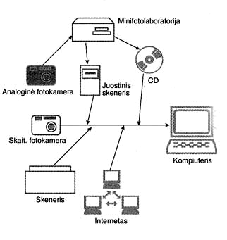
Vaizdinių failų gavimo ir perkėlimo į kompiuterį schema.
Optinio signalo pavertimo skaitmeniniu pagrindinis įrenginys yra matrica – šviesai jautri elektronikos detalė. Matricos šiuo metu yra dviejų tipų CCD (Charge Couple Device), kitaip dar įrenginys su krūviniu ryšiu (ĮKR) ir CMOS (Complementary Metal Oxide Semiconductor) tai yra metalo oksido ir puslaidininkio darinys (MOPD). Matricos tai tam tikros mikroschemos, kurios šviesos atspindžius paverčia skaitmeniniais signalais (žr. priedas Nr.2). Toliau šie signalai yra koduojami kompiuteriui suprantama „kalba“ ir gaunamas skaitmeninis failas tolimesniam vaizdo apdorojimui, saugojimui ir atkūrimui. Skaitmeniniame fotoaparate esantis procesorius užkodavęs gautą signalą jį toliau saugo vidinėje arba laikinoje atmintinėje. Laikinoji atmintinė tai dažnai vadinamos „flash“ kortelės, kurios yra įvairų dydžių, tipų ir įvairios talpos, keičiamos ir gali būti naudojamos kaip alternatyvus atminties kaupikliai. Juose esanti informacija, panaudojant kortelių skaitytuvus, lengvai perkeliamos į kitas informacijos saugojimo laikmenas (kietuosius kompiuterių diskus, CD ar DVD diskus, USB raktus).
Skaitmeninė fotografija naudojama fiksuoti įvairius objektus atliekant ekspertizes ir objektų tyrimus. Gautą vaizdą galima lengvai redaguoti panaudojant programinę įrangą- grafinius redaktorius, kurie yra labai įvairūs. Gautus vaizdus galima patalpinti į vaizdo lenteles arba įterpti į tyrimo aktą. Toks vaizdinės iliustracijos būdas padeda geriau suvokti aprašytus ir užfiksuotus objektus. Nereikia skaitant dokumentą kiekvieną kartą žiūrėti į pridedamą vaizdinę medžiagą. Toks vaizdų pridėjimo būdas galėtų būti naudojamas ir atliekant procesinius veiksmus baudžiamojoje byloje, ypač įvykio vietos apžiūros protokole. Tai leistų lengviau susiorientuoti situacijoje ir susidaryti aiškesnį procesinio veiksmo vaizdą. Pagal baudžiamojo proceso reikalavimus protokolas turi būti rašomas atliekant procesinį veiksmą ar tuoj pat po jo, tačiau dažnai protokolai, ypač įvykio vietos, surašomi vėliau ir net su kompiuteriu. Rašant protokolus su kompiuteriu galima gautus skaitmeninius vaizdus įterpti į tekstą ir taip protokolas atrodys daug vaizdingiau ir informatyvesnis, ypač jei protokole pateikta informacija bus greitai panaudojama atliekant pagreitinto baudžiamojo proceso veiksmus. Protokolo iliustravimas nuotraukomis padėtu ir tarsi atvejais, kai reikalinga pateikti jį objektų tyrimui (prie užduoties atlikti lavono tyrimą).
Išanalizavę skaitmeninės fotografijos metodą, suformuokime sąvoką, kas yra skaitmeninė nuotrauka. Skaitmeninė fotonuotrauka – tai skaitmeninėmis vaizdo fiksavimo priemonėmis užfiksuotas, tikrovės vaizdas, paverstas skaitmeniniu signalu ir vaizdinio failo pavidalu išsaugotas skaitmeninėje laikmenoje, kurį galima atkurti žmogaus akiai suprantamu signalu.
Fotografavimą skaitmeniniais fotoaparatais galima suskirstyti į sekančiu etapus:
- Pasiruošimas fotografavimui;
- Ekspozicija;
- Vaizdo įrašymas į skaitmeninę laikmeną (vidinę ar keičiamą);
- Gautų vaizdinių failų perkėlimas į kompiuterį;
- Vaizdų redagavimas;
- Vaizdų atkūrimas;
- Vaizdų išsaugojimas.
Pirmajame etape reikalinga pasirinkti, kokias priemones naudosime vaizdui fiksuoti: skenerį ar fotoaparatą. Tai priklauso nuo norimo užfiksuoti objekto savybių. Dokumento tekstui, rankų pėdsakams ar atspaudams fiksuoti galime naudoti skenerį, nes nereikia papildomu apšvietimo priemonių, vaizdas užfiksuojamas kokybiškas ir detalus. Fotografuojant įvairius trimačius objektus (pvz. spynas, laužimo įrankius) naudosime skaitmeninį fotoaparatą. Priemonių pasirinkimas priklauso nuo reikalingo gauti rezultato ar norint išryškinti tam tikrą objekto savybę.
Antrajame etape mes atliekame objekto skenavimą arba fotografavimą. Fiksavimo laikas priklauso, kokią fiksavimo priemonę naudosime: skenerį ar skaitmeninį fotoaparatą. Su skaitmeniniu fotoaparatu šis procesas atliekamas žymiai greičiau nei su skeneriu. Skeneryje šis procesas yra lėtesnis dėl matricos judėjimo, fiksuojamo objekto paviršiumi, laiko. Šis etapas baigiamas skaitmeninio failo gavimu.
Trečiajame etape vyksta gauto skaitmeninio- vaizdinio failo įrašymas. Skaitmeniniuose fotoaparatuose tai įrašoma į vidinę fotoaparato atmintį arba į keičiamą laikiną atmintinę. Skeneriu užfiksuoti vaizdai yra iš karto įrašomi į kompiuterį, nes jis yra kompiuterinės įrangos priemonė ir tiesiogiai sujungta su kompiuteriu.
Ketvirtajame etape gauti vaizdiniai failai perkeliami į kompiuterį iš vidinės fotoaparato atminties arba iš laikinosios atmintinė. Šio etapo nėra vaizdą fiksuojant skeneriu.
Penktajame etape gauti vaizdai redaguojami panaudojant kompiuterines programas- grafinius redaktorius. Su jais mes galime pakeisti gautą vaizdą, pagerinti jo kokybę. Grafiniais redaktoriais galime pašviesinti tamsesnius vaizdus, padidinti kontrastą, koreguoti spalvas ar jas visai panaikinti, paryškinti vaizdą, ištrinti nereikalingas vietas.
Šeštajame etape vaizdus galime atkurti įvairiai būdais: spausdintuvu ant popieriaus, padaryti fotografijas fotocheminiu procesu, išvesti vaizdus ant ekrano.
Septintame etape atliekamas vaizdų išsaugojimas įvairiose skaitmeninėse laikmenose. Galime išskirti du pagrindinius saugojimo tipus: stacionarų - kai išsaugoma kompiuterio kietajame diske ir nešiojamą – kai informacija išsaugoma kitose skaitmeninėse laikmenose (USB raktai, keičiamosios atmintinės, CD ar DVD diskai)

Schema Nr. 3
SKAITMENINĖS FOTOGRAFIJOS PROCESAS
EKSPOZICIJA
VAIZDO ĮRAŠYMAS Į ATMINTĮ
PERKĖLIMAS Į LAIKINĄ ATMINTĮ AR Į KIETĄ DISKĄ

REDAGAVIMAS

NUOTRAUKOS ATSPAUSDINIMAS

SAUGOJIMAS

Fotografavimo skaitmeniniu fotoaparatu etapai.

Palyginkime juostinių ir skaitmeninių fotoaparatų fiksavimo būdus. Vienas vaizdinės kokybės charakteristikų yra skiriamoji geba- taškų, sudarančių vaizdą, tankumas. Kuo tankis didesnis, tuo vaizdas kokybiškesnis. Skaitmeniniai fotoaparatai turi turėti 25 milijonų taškų išraišką, kad atitiktų juostinių fotoaparatų skiriamąją gebą. Dabar dažniausiai naudojami 4-6 milijonų taškų skaitmeniniai fotoaparatai. Šia charakteristika skaitmeniniai fotoaparatai dar nusileidžia juostiniams fotoaparatams.
Juostinių fotoaparatų padarytos nuotraukos yra spalvingesnės. Spalvinė gama juose yra žymiai platesnė (priedas Nr.3). Skaitmeniniai įrašai yra neapsaugoti nuo neatsargaus sunaikinimo (ištrynimo iš laikmenos). Neaišku ar ateityje išliks tokie pat vaizdo kodavimo formatai ir galėsime atkurti informaciją. Skaitmeninio fotoaparato vaizdų peržiūrai, koregavimui, įrašymui į laikmenas, reikalinga papildoma techninė ir programinė įranga. Skaitmeninės fotografijos trūkumas yra jos paruošimas fotografuoti, tam reikalingas tam tikras laikas, o juostiniais fotoaparatais galime fotografuoti iš karto. Nufotografavus vaizdus skaitmeniniu fotoaparatu reikia laukti tam tikrą laiką, kol informacija bus įrašyta į laikmeną. Juostiniu fotoaparatu galima fotografuoti kadras po kadro.
Paanalizuosime skaitmeninį ir juostinį vaizdo fiksavimo metodą. Skaitmeninio vaizdo fiksavimas pranašumus ar trūkumus. Juostinių fotoaparatų padarytoms nuotraukoms laikyti reikalingi albumai, juostoms dėžutės, tai užima nemažai vietos (pvz. pristatytų į policiją asmenų fotokartoteką sudaro albumai su nuotraukomis, atskiri kiekvieno asmens vokai su negatyvais, o skaitmeninių fotoaparatų užfiksuotą informacija sutelpa į kompaktinį diską ar užima vietą kietajame diske). Skaitmeninės laikmenos (kompaktiniai diskai, USB raktai) yra patogesnės informacijos pakartotinam peržiūrėjimui ar papildomų nuotraukų padarymui. Fotonegatyvai, pridedami prie baudžiamųjų bylų yra sukarpomi, užklijuojami vokeliuose. Dėl juostos trumpumo sunkiau papildomai padaryti fotonuotraukas. Padaryti negatyvo ar nuotraukos fotokopiją reikalinga laboratorija ir specialios fotomedžiagos. Skaitmeninis įrašas lengvai kopijuojamas. Kopijos kokybė nesiskiria nuo originalo - tai yra originalo klonas. Nufotografavus skaitmeniniu fotoaparatu lengvesnis gautų vaizdų (vaizdinių failų) transportavimas. Juostiniu fotoaparatu gautą negatyvą ar padarytą nuotrauką, perduodant kitiems adresatams, reikalingos papildomos priemonės ir laikas (pvz. dėti į voką, siųsti paštu). Šie veiksmai reikalauja laiko ir materialinių sąnaudų. Skaitmeninius vaizdus greitai galima perduoti kompiuteriniais tinklais į bet kurią pasaulio vietą, sutaupant laiko ir pinigų ( nereikia mokėti už siuntimą, daugelis pašto serverių yra nemokami, informacija perduodama per keletą minučių). Skaitmeninius vaizdus lengva patalpinti internete, kompiuterio ekrane ar atspausdinti spausdintuvu. Šiuolaikiniuose skaitmeniniuose fotoaparatuose yra papildomų funkcijų: galimybė fotografuoti su tuo pačiu fotoaparatu ir spalvotai ir nespalvotai tuo pačiu metu, fotografuoti tamsoje be papildomo apšvietimo, galimybė priartinti objektą (skaitmeninis priartinimas) tiek, kad juostiniam fotoaparatui, nors ir turinčiam keičiamo židinio nuotolio objektyvą, atlikti reikalingas papildomas teleobjektyvas (priedas Nr. 4), filmavimo galimybė. Daugelyje skaitmeninių fotoaparatų fotografavimo procesai yra automatizuoti ir nereikia žinoti, koks reikalingas išlaikymas ar kokią nustatyti diafragmą ar suvesti ryškumą. Fotografuojant juostiniu fotoaparatu reikalingi papildomi veiksmai - tai juostos įdėjimas išėmimas, negatyvinis-pozityvinis procesas, o skaitmeniniu fotoaparatu nufotografuotą vaizdą galima iš karto, prijungus tiesiogiai prie spausdintuvo, atspausdinti nuotrauką. Didžiausias skaitmeninės fotografijos privalumas - galimybė iš karto pamatyti nufotografuotą vaizdą ir įsitikinti ar vaizdas buvo užfiksuotas kokybiškas ir tas, kokį reikėjo užfiksuoti. Tai visiškai neįmanoma fotografuojant juostiniu fotoaparatu, kol nebus išryškinta fotojuostelė, tai atliekama kitoje vietoje ir kitu laiku. Šis privalumas suteikia galimybę pakartoti objekto fotografavimą, jei užfiksuotas vaizdas ne toks kokį reikėjo užfiksuoti ar nekokybiškas. Tokia galimybė yra aktuali ir fiksuojant procesinius veiksmus bei ekspertinėje veikloje, nes gali įsitikinti ar tikrai veiksmo rezultatai buvo užfiksuoti, ar gauti vaizdai yra ryškūs, ar užfiksuoti visi reikalingi objektai ir situacijos.
Pirmąją Lietuvoje elektroninę fotografiją kriminalistikoje, kaip skaitmeninės fotografijos atsiradimo užuomazgos, galėtume paminėti radijo-telegrafu perduodamas fotonuotraukas ir pirštų atspaudus. Kada kriminalistikoje pradėta naudoti skaitmeninė fotografija tikslių duomenų nustatyti nepavyko, tik kai kurie šaltinai nurodo apytikslę datą. V. A. Gazizovas (B. A. Газизов) skaitmeninės fotografijos pradžią nurodo 1998 metus, kuri pradėjo stumti tradicinę „klasikinę“ fotografiją ir šiandien yra rimta jos konkurentė. Jungtinėse Amerikos Valstijose yra kelios bylos susijusios su skaitmeniniais vaizdais, kurios iliustruoja skaitmeninės fotografijos pirmus žingsnius teisėje, skaitmeninių vaizdų, kaip įkalčių, panaudojimą. Sunku nustatyti, kada skaitmeninė fotografija buvo pradėta naudoti teisėsaugos įstaigų veikloje. Manytume, kad tai susiję su skaitmeninių fotoaparatų atsiradimu civilinėje apyvartoje. Skaitmeninė fotografija Lietuvoje kriminalistiniams tikslams galėjo atsirasti panašiai, kaip ir Rusijoje apie 1999 metus. Akmenės r. Policijos komisariate skaitmeninis fotoaparatas pradėtas naudoti jau 2001 metais birželio mėn. Mažeikių r. Policijos komisariate skaitmeninis fotoaparatas buvo pradėtas naudoti apie 1999 metus.
Apibendrinant šią dalį galime teigti, jog skaitmeninis vaizdo fiksavimo metodas yra kriminalistinio vaizdo fiksavimo sudėtinė dalis, turinti savo vidinę struktūrą, susidedančia iš skaitmeninės fotografijos ir skaitmeninio vaizdo įrašo. Skaitmeninė fotografija gaunama fotografuojant skaitmeniniais fotoaparatais ir skenuojant. Dėl kai kurių skaitmeninių fotoaparatų privalumų ( galimybė iš karto pamatyti užfiksuotą vaizdą, persiuntimo paprastumas, galimybė įterpti vaizdus į tekstą, kopijavimo kokybė ir paprastumas) jie yra naudojami teisėsaugos institucijų veikloje: fiksuojant procesinius veiksmus, kriminalistinėje registracijoje, operatyvinėje veikloje. Skaitmeninė fotografija naudojama atliekant ekspertizes bei objektų tyrimus, ekspertinėse įstaigose ir jų padaliniuose. Pagrindinis skaitmeninės fotografijos privalumas, jog galima iš karto pamatyti nufotografuotą vaizdą ir, nustačius fotografijos trūkumus, pakartoti fotografavimą iš karto. Galimybė įterpti į tekstą užfiksuotą vaizdą - tai priemonė informatyvesniam ir patogesniam ekspertizės, tyrimo akto ar procesinio veiksmo protokolo iliustravimui.

2. Teisinis skaitmeninio vaizdo fiksavimo metodo reglamentavimas

2.1. SKAITMENINĖ FOTOGRAFIJA TIRIANT NUSIKALSTAMAS VEIKAS

Tiriant nusikalstamas veikas vienas svarbiausių tikslų yra surinkti pakankamai duomenų, kurie patvirtintų ar paneigtų aplinkybes, reikšmingas teisingam bylos sprendimui, kad duomenys būtų pripažinti įrodymais teisėjo ar teismo. Pagrindinis nusikalstamų veikų tyrimą reglamentuojantis teisės aktas – Lietuvos Respublikos Baudžiamojo proceso kodeksas. Jis ir nustato, kokiais būdais gali būti renkami reikšmingi bylai duomenys, kad teisminio nagrinėjimo metu būtų pripažinti įrodymais.
Įrodymų sąvoką apibrėžia Baudžiamojo proceso kodekso 20 str.. Analizuojant šį straipsnį, galima pastebėti, kad „duomenys“ turi atitikti „įrodymų“ kriterijus ir tai yra logiška, nes šio kriterijaus neatitikimas užkertą kelią „duomenims“ tapti „įrodymais“. Šis loginis ryšys yra pastebimas Baudžiamojo proceso kodekso 20 str. 3 dalyje, kuri nurodo, kad įrodymais gali būti tik tokie duomenys, kurie patvirtina arba paneigia bent vieną aplinkybę, turinčią reikšmės bylai išspręsti teisingai. Remiantis šiuo straipsniu galime teigti, kad renkami duomenys, baudžiamojoje byloje, turi atitikti du pagrindinius įrodymų principus:
1. Liečiamumo, kurio esmė yra tai, jog „duomenys“ turi būti susiję su byloje reikšmingomis aplinkybėmis.
2. Leistinumo, kurio esmė yra tai jog „įrodymais“ gali tapti „duomenys“, kurie gauti tik teisėtais būdais ir juos galima būtų patikrinti Baudžiamojo proceso kodekso priemonėmis.
Nagrinėjant magistro baigiamojo darbo temą, pagrindinis dėmesys bus skiriamas leistinumo principui, kadangi jo esmė yra „duomenų“ rinkimas teisėtais būdais – teisėtumo principas. Jo pagrindas yra tai, jog duomenys bus teisėti jei gauti atliekant Baudžiamojo proceso kodekse bei kituose teisės aktuose (įstatymuose, institucijų nuostatuose, Generalinio prokuroro, generalinio komisaro įsakymuose ir t.t.) numatytus veiksmus. „Duomenys“ negali tapti „įrodymais“ jei jie buvo renkami nesilaikant nustatytos tvarkos arba gauti duomenys netinkamai užfiksuoti. Kiekvienas „duomenų“ rinkimo būdas turi būti numatytas Baudžiamojo proceso kodekse arba kituose teisės aktuose.
„Duomenis“ baudžiamajame procese galime suskirstyti į keturias kategorijas:
1. Pagal tai kokiame šaltinyje jie užfiksuoti – asmeniniai ir daiktai;
2. Pagal šaltinio pirmumą – pirminiai ir išvestiniai;
3. Pagal tai kaip jie susiję su bylos aplinkybėmis – tiesioginiai ir netiesioginiai;
4. Pagal santykį su kalte – kaltinantys ir teisinantys;
Su mūsų nagrinėjama tema yra susiję keli „duomenų“ kategorijų porūšiai. Vienas reikšmingiausių tai daiktai. Tai tokie duomenys, ant kurių išliko ar atsispindėjo informacija reikšminga bylos aplinkybėms ištirti. Daiktų sąvoka yra numatyta Baudžiamojo proceso kodekso 91 str. Daiktų sąvoką yra reikšminga ir nagrinėjamai temai, nes viena iš materialių objektų yra fotografija, kurioje užsifiksuoja ar užfiksuojama informacija turinti reikšmės nusikalstamai veikai tirti. Faktiškai tai gali būti bet koks su byla susijęs materialus objektas. Fotografija yra materialus objektas, nes tai ant popierinio, plastikinio ar kitokio pagrindo užsifiksavęs tikrovėje vykstančio reiškinio ar objekto atspindys. Jose gali būti užfiksuoti ir nusikalstamos veikos aplinka, pėdsakai, tyrimo veiksmai. Nufotografuoti pėdsakai yra priskiriami prie išvestinių daiktų, kadangi tai ne pats objektas ant kurio užfiksuota informacijos, o jo kopija. Daiktų sąvokos baudžiamajame procese ir kriminalistikoje skiriasi. „Daiktai baudžiamojo proceso prasme labiau atitiktų materialių objektų sampratą kriminalistikoje“
Pirminiai ir išvestiniai „duomenys“ taip pat susiję su vaizdo fiksavimu. Pirminiai „duomenys“, pagal jų sąvoką, gali būti ir „įvykio garso ar vaizdo įrašas“. Vaizdo įrašas gali būti ir fotoaparatu užfiksuota informacija.
Skaitmeninės technologijos naudojimas ikiteisminio tyrimo procese, atliekant ekspertizes ir objektų tyrimus, teisminiame nagrinėjime turi būti įteisintas ir reglamentuotas įstatymais ar kitais teisės aktais. Visas šių priemonių panaudojimas yra integruotas į teisinę sistemą, kurioje reguliavimas vyksta norminių aktų pagalbą. Vadinasi ir bet koks civilinių priemonių taikymas teisėje turi būti sunormintas nustatyta tvarka ir numatomos panaudojimo sąlygos. Neretai kyla abejonių dėl skaitmeninių vaizdo fiksavimo priemonių naudojimo įstatyminės bazės. Dar viena skaitmeninio vaizdo fiksavimo probleminė vieta, kad užfiksuota informacijai gana lengvai gali būti keičiama, todėl atsiranda informacijos iškraipymo ar klastojimo galimybė. Skaitmeninių vaizdo fiksavimo priemonių naudojimas, gautų vaizdų (vaizdinių failų) saugojimas, koregavimas ir laikymas turėtų būti reglamentuojamas tiek, kad nekiltų sunkumų jos panaudojimui tiriant nusikalstamas veikas ir įrodinėjant asmens kaltumą ar nekaltumą.
Skaitmeninės fotografijos įrodomoji reikšmė neturėtų skirtis nuo Baudžiamojo proceso kodekse numatyto ir jau įprasto analoginės fotografijos teisinio reglamentavimo, nes jeigu fotografija gaunama fotoelektroniniu (skaitmeniniu) metodu, tai nuo to skaitmeninė fotografija nenustoja būti fotografija.
Vaizdą užfiksavus skaitmeniniu fotoaparatu, iš pradžių, yra gaunamas skaitmeninis užfiksuoto objekto failas, kuris įrašomas skaitmeninėje laikmenoje. Baudžiamojo proceso kodekso 179 straipsnis numato tyrimo veiksmų ir jų rezultatų užfiksavimo priemones ir būdus: Tyrimo veiksmų metu taip pat gali būti fotografuojama, filmuojama, daromas garso ir vaizdo įrašas. Šios straipsnio 5 dalis numato, kad skaitmeninės informacijos laikmenos<> yra tyrimo veiksmo protokolo priedai. Šio straipsnio analizė leidžia teigti, kad fotografijos ir skaitmeninės laikmenos yra protokolo priedai. Apklausus 60 įvairių teisėsaugos institucijų - Prokuratūros, Policijos, Finansinių nusikaltimų tyrimų tarnybos, Valstybės sienos apsaugos tarnybos, Priešgaisrinės apsaugos ir gelbėjimo tarnybos pareigūnus, nustatyta, kad skaitmeninės laikmenos prie tyrimo veiksmo protokolo yra pridedamos tik ypač svarbiose bylose. Tokią nuomonę išreiškė 48 procentai apklaustųjų. 22 procentai apklaustųjų nurodė, kad skaitmenines laikmenas kartais prideda prie protokolo. Šiuos rezultatus galėtume sudėti ir daryti prielaidą, kad 70 procentų skaitmeninės laikmenos prie baudžiamosios bylos medžiagos yra pridedamos. Tokie apklausos rezultatai rodytų, kad situacija nėra kritiška. Paanalizuokime šią situacija kitaip. Sakykime vidutiniškai yra iškeliama (Akmenės r. PK 2004 metais iškelta 724, baudžiamosios bylos, 2005 m. – 565 baudžiamosios bylos)vidutiniškai 500 baudžiamųjų bylų ikiteisminio tyrimo įstaigoje iš jų ypač svarbių yra 50, tai pridedamų skaitmeninių laikmenų procentinė išraišką ženkliai sumažėja iki 10 procentų. Rezultatas bus dar mažesni jei tokių bylų buvo viena kita ar visai nebuvo. Rezultatų analizė suponuoja išvadą, jog teisingiausias rezultatas yra 22 procentai, kartais prie baudžiamųjų bylų pridedamų skaitmeninių laikmenų.

Diagrama Nr.1
Skaitmeninių laikmenų pridėjimas prie baudžiamųjų bylų

Ar skaitmeninių laikmenų nepridėjimas nepažeidžia Baudžiamojo proceso kodekso normų reikalavimo? Baudžiamojo proceso kodekso 96 str. 1d. 4 punktas prie dokumentų priskiria ir elektroninės informacijos laikmenas. Tokios laikmenos tampa daiktais jei jos atitinka nors vieną iš Baudžiamojo proceso kodekso 91 str. numatytų reikalavimų. Atliekant ikiteisminio tyrimo veiksmus, o ypač atliekant įvykio vietos apžiūras ir tyrimus, skaitmeninės fotografijos fiksuojami įvairus objektai, pėdsakai, kurie gali padėti nusikalstamai veikai atskleisti bei nustatyti jas padariusius asmenis. Skaitmeninės laikmenos patenka į daiktų, turinčių reikšmės nusikalstamai veikai tirti ir nagrinėti kategoriją. Baudžiamojo proceso kodekso 92 str. 3 d. reikalauja, jog daiktai, turintys reikšmės nusikalstamai veikai tirti ir nagrinėti, laikomi ir perduodami kartu su nusikalstamos veikos tyrimo medžiaga. Šių straipsnių analizė rodo, kad skaitmeninių laikmenų nepridėjimas prie tyrimo veiksmo protokolų, kuriuos atliekant panaudojami skaitmeniniai fotoaparatai, yra procesinis pažeidimas. Suabejojus fotonuotraukos autentiškumu be skaitmeninės laikmenos nebus galima nustatyti ar vaizdas nebuvo suklastotas, o kitose informacinėse laikmenose ( Policijos komisariatų kompiuteriuose ir pan.) paliktas minėtų procesinių skaitmeninė informacija nebus galim pasinaudoti, kadangi ji neatitinka Baudžiamojo proceso kodekso reikalavimų. Atlikta teisėsaugos įstaigų pareigūnų apklausa, siekiant nustatyti, ar jie mano, kad prie protokolų būtų pridedamos skaitmeninės laikmenos. Teigiamai pasisakė beveik pusė apklaustų pareigūnų. Tokie rezultatai rodo, kad daugelis pareigūnų sutinka, kad skaitmeninės laikmenos turėtų būti pridedamos prie procesinio veiksmo protokolo, tačiau iš pirmos diagramos matyti, kad 26 proc. apklaustųjų to nedaro (žr. diagramą Nr. 2).
Diagrama Nr. 2
Skaitmeninių laikmenų pridėjimo prie baudžiamųjų bylų reikalingumas
Paanalizuosime kitą problemą, susijusia su procesinių veiksmų fiksavimu skaitmeniniais fotoaparatais. Atlikus bet kokį procesinį veiksmą, kaip reikalauja baudžiamojo proceso kodekso 179 str., apie tai surašomas protokolas. Kodeksas reikalauja, kad protokolas turi būti rašomas atliekant procesinį veiksmą arba tuojau pat jį pabaigus. Užbaigus protokolą su juo turi būti supažindinami dalyvavę asmenys, kurie protokolą pasirašo. Protokolo priedai yra ir fotonuotraukos, kurios dažniausiai suklijuojamos ar įterpiamos fotolentelėse. Tokią įstatymo formuluotė nurodo, kad ir su protokolo priedais, dalyvavę asmenys, turi būti supažindinami ir juos pasirašyti. Praktikoje to nėra. Fotolentelės dažniausiai sudaromos jau gerokai vėliau, po procesinio veiksmo atlikimo. Su jomis nesupažindinami proceso dalyviai ir jose tai nepatvirtina savo parašu. Manyčiau, kad tai yra procesinis pažeidimas. Šio straipsnio komentaras, nurodo kitaip: priedus pasirašo tik veiksmą atlikęs pareigūnas. Komentaro sudarytojai nepilnai komentuoja kodekso nuostatas. Šie komentaro trūkumai įtakoja pareigūnų, atliekančių baudžiamosios bylos tyrimo veiksmus ir tuo pačiu didesne galimybę suklysti. Tokia situacija galima todėl, kad daug pareigūnų nėra baigę teisės mokslų ir nesupranta teisės normų reikšmės. Pareigūnai, kartais, gana aklai paklūsta įvairių, neteisingai komentuotų kodekso normų įtakai ir sudaro sąlygas nekokybiškam bylos tyrimui. Atsiranda klaidos, kurios įtakoja nusikalstamas veikas padariusių asmenų nebaudžiamumą. Komentaras yra rekomendacinio pobūdžio ir jo nuostatomis galiam vadovautis tiek, kiek tai nepažeidžia kodekso nuostatų. Vienintelis ir oficialus įstatymų aiškinimas yra pats kodeksas bei Aukščiausiojo teismo išaiškinimai (nutartys, nutarimai) bei kiti poįstatyminiai teisės aktai. Nesupažindinimas su protokolo priedais verčia manyti, kad fotografijose užfiksuota informacija gali būti pateikta bet kokia, tai iš esmės gali keisti procesinio veiksmo įrodomąją reikšmę. Protokole aprašytas procesinis veiksmas gali būti neišsamūs, o pateikta vaizdinė informacija gali sudaryti sąlygas kitokiam vertinimui ir bylos kryptingumui.
Baudžiamojo proceso kodekse neišvardijama techninių priemonių, naudojamu atliekant tyrimo veiksmus, rūšys. To paprasčiausiai padaryti neįmanoma, kadangi įstatymai nesuspėja taip greitai reaguoti į mokslo ir technikos naujoves. Įstatymuose tik abstrakčiai nurodoma techninių priemonių panaudojimo galimybė. Apie tai kalbėjo ir žymus rusų kriminalistas R. S. Belkinas (Р. С. Белкин). Jis sako, kad įstatymų leidėjas neprivalo ir negali išvardinti Baudžiamojo proceso kodekso tekste konkrečias technines priemones, kaip priklausomybę nuo technikos vystymosi, kuri atsiranda konkrečioje situacijoje ir tomis techninėmis priemonėmis, kurias priklausomai nuo situacijos naudoja tyrėjas Galima sutikti su tokia nuostata, kad įstatyme visko reglamentuoti neįmanoma. Jame yra nubrėžiamos pagrindinės kryptis, kuriomis reikia vadovautis, principai, iš kurių rėmų išeiti negalima. Aiškinti įstatyme suformuluotas nuostatas plečiamuoju pobūdžiu galima ir reikalinga. Toks kodekso aiškinimas padaro teisės normas aiškesnėmis. Tam ir yra nustatyta teisės aktų hierarchija, kuri leidžia, neišeinat iš įstatymo rėmų, leisti poįstatyminius teisės aktus, kurie sukonkretintų ir paaiškintų plačiau įstatymų nuostatas bei jų taikymą. Baudžiamojo proceso kodeksas numato skaitmeninės informacijos panaudojimą, jos neuždraudžia, tačiau tikslesnį jos reglamentavimą palieką poįstatyminiams teisės aktams. Tokia įstatymo formuluotė reiškia, kad nesvarbu kokiu būdu padaryta nuotrauka, panaudojant juostinį ar skaitmeninį fotoaparatą, tačiau jos paskirtis baudžiamajame procese nepasikeičia. Skaitmeninės fotografijos panaudojimas, kaip viena iš vaizdo fiksavimo priemonių, atliekant procesinius veiksmus, neprieštarauja baudžiamojo proceso kodekso normoms. Problema lieka ne kokiu būdu (skaitmeniniu ar analoginiu) užfiksuotas vaizdas, bet dėl užfiksuoto vaizdo autentiškumo. Skaitmeniniu fotoaparatu užfiksuotus vaizdus galima koreguoti, panaudojant kompiuterius ir programinę įranga.Galima keisti užfiksuotą vaizdą - įterpti kitus objektu, pakeisti vieno žmogaus veidą kitu, ištrinti nereikalingas vietas. Tokiu būdų atspausdintoje nuotraukoje bus sunku suprasti, kad jos pirminė informacija pakeista. Tai aktualu mūsų šalyje, nes pagal tarptautinį vertinimą esame tarp korumpuotų šalių. Teisėsaugos institucijose yra nesąžiningų pareigūnų, kurie už tam tikrą mokestį ar paslaugą, gali pakeisti reikšmingą, nusikalstamų veikų tyrimo metu, užfiksuotą informaciją. Reikalinga smulkiau reglamentuoti skaitmeninės fotografijos panaudojimą poįstatyminiais teisės aktais, kad nebūtų klastojamos ir nekiltu abejonių dėl nuotraukos autentiškumo. Atliekant pareigūnų apklausą buvo siekiam nustatyti, kas jų nuomone reglamentuoja skaitmeninio vaizdo fiksavimo metodo panaudojimą. Daugelis nurodė Baudžiamojo proceso kodeksą.(žr. diagramą Nr.3)
Diagrama Nr. 3
Skaitmeninio vaizdo fiksavimo metodo reglamentavimas

Galėtume teigti, kad fotografijos klastojimo ar pakeitimo problematika yra mažiau aktuali, nes fotolentelės yra tik procesinių veiksmo protokolų priedai, kurie iliustruoja tyrimo veiksmą. Neretai, fiksuojant tyrimo veiksmą, visai nenaudojamos vaizdo fiksavimo priemonės dėl įvairių priežasčių: nebūna tuo metu fotoaparatų, jie sugenda. Tyrimo veiksmas nepraranda savo svarbos ir įrodomosios reikšmės, nes pagrindinis procesinis dokumentas yra tyrimo veiksmo protokolas. Vien fiksavimo protokole gali ir neužtekti, nes ir protokolas gali būti klastojamas. Fotografijos gali padėti nustatyti ar protokolas nėra suklastotas, ar surašytas nepažeidžiant teisės aktų reikalavimus. Pasitaiko dalinis protokolų klastojimas, kuris pasireiškia datos, laiko, vietos pakeitimu, teksto prirašymu, ne tos fiksavimo priemonės įrašymu, su kuria buvo fiksuojamas veiksmas. Esančios prie protokolo skaitmeninės fotografijų laikmenos gali padėti tai nustatyti, nes kartu su vaizdu yra užfiksuojam ir papildoma informacija (fotografavimo laikas, fotografavimo priemonė) Tai dar vienas iš argumentų, kodėl skaitmenines laikmenas reikalinga pridėti prie tyrimo veiksmo protokolo.
Paanalizuokime dar vieną problemą, kuri gali įtakoti nusikalstamų veikų sėkminga tyrimą Tai tokie atvejai, kai įvykio vietoje rastus pėdsakus neįmanoma išimti su daiktu, ant kurio išliko pėdsakas, nei jo nukopijuoti kitomis priemonėmis dėl pėdsaką suformavusio objekto nestabilumo. Lieka pėdsako fiksavimas fotografijos būdu. Fotografuojant su skaitmeniniu fotoaparatu, pagal mastelinės fotografijos taisykles, gaunama skaitmeninė pėdsako fotonuotrauka. Kyla klausimas, ką reikės pateikti specialistams, norint atlikti pėdsako tyrimą. Pėdsako fotonuotrauką ar skaitmeninį failą ar juos abu. Sakykime, kad pateiksime ir nuotrauką ir failą skaitmeninėje laikmenoje. Tokiu atveju gali kilti kelios grėsmės: failas bus pakeistas ir atspausdinta kita nuotrauka pagal redaguotą failą arba informacija bus prarasta (sugedo skaitmeninė laikmena ir pan.). Atrodytų liktų nuotrauka, tačiau skaitmeniniu fotoaparatu padarytoje nuotraukoje gali kai kurie individualūs požymiai neišryškėti ir juo būtų galimą išryškinti apdorojus failą grafinėmis programomis. Baudžiamojo proceso kodekso 92 str. nereikalauja apžiūrėti daiktų, kuriuos būtina tirti. Ši nuostata vadovaujasi tuo, kad objektai pateiki tyrimui, bus aprašyti ekspertizės ar objekto tyrimo akte. Galima situacija, kad visa įrodomoji informacija dings, o jei tai vienas iš pagrindinių duomenų nustatant asmenį padariusį nusikalstamą veiką. Manytume, kad reikėtų tyrimui pateikti skaitmeninio failo kopiją, o kitą skaitmeninį failą, padarius iš jo nuotrauką, pridėti laikmenoje prie baudžiamosios bylos.
Iškylą dar viena problema, ar ekspertinėse įstaigose atliekami tyrimai pėdsakų iš skaitmeninių laikmenų. Lietuvos policijos Kriminalistinių tyrimo centro metodinėse rekomendacijose V- ame skyriuje „Daktiloskopiniai tyrimai“ antroje dalyje „Objektai“, nurodo, kas gali būti pateikta daktiloskopiniams tyrimams. Ketvirtame šios dalie punkte sakoma: „ Rankų pėdsakų mastelinės fotonuotraukos (pozityvai ir negatyvai), padarytos pagal teismo fotografijos reikalavimus“. Iš tai galima daryti išvadą, kad skaitmeniniu fotoaparatu (nors jai naudojasi dauguma policijos įstaigų fiksuodami tyrimo veiksmus) užfiksuoti pėdsakai neatitinka šių reikalavimų. Teismo ekspertizė centro metodinėse rekomendacijose dėl daktiloskopinių ekspertizių yra įrašytas analogiškas sakinys. Todėl šios rekomendacijos nenumato galimybės tirti rankų pėdsakų užfiksuotų skaitmeniniais fotoaparatais. Policijos kriminalistinių tyrimo centro rekomendacijos išleistos 2004 metais, Teismo ekspertizės centro taip pat 2004 metais, kai jau buvo naudojami skaitmeniniai fotoaparatai, todėl šios rekomendacijos nepritaikytos šiuolaikinių techninių priemonių progresui ir nebeaiški rekomendacijų paskirtis. Norėdami surasti galimybe panaudoti skaitmeniniu fotoaparatu užfiksuotų pėdsakų išanalizavome kitų tyrimų ir ekspertizių rūšių pateikiamus objektus, kurie nurodomi šių įstaigų metodinėse rekomendacijose. Žmogaus avalynės ar kojų pėdsakų tyrimų ir ekspertizių rekomendacijose, pateiktose Teismo ekspertizių centro, jau nebėra žodžių “negatyvai ir pozityvai“. Vadinasi faktiškai čia jau galima pateikti nuotraukas padarytas su skaitmeniniu fotoaparatu, tačiau nereikalaujama pateikti skaitmeninės laikmenos. Kriminalistinių tyrimo centro metodinėse rekomendacijose iš vis nenurodoma avalynės tyrimo iš fotonuotraukų, tačiau yra įdomi sąvoką „avalynės arba basos kojos (kojos su kojine) pėdsakai, nukopijuoti „kriminalistinėmis priemonėmis“. Sąvoka “kriminalistinės priemonės“ labai plati, todėl, manytume, kad į ją patenka ir fotoaparatai, Galimą daryti išvadą, kad skaitmeninius fotoaparatus taip pat galima priskirti prie „kriminalistinių priemonių“. Reiškia ir skaitmeniniais fotoaparatais užfiksuoti kojų ir avalynės pėdsakai, gali būti tyrimų objektais. Apie skaitmeninėse laikmenose esančių vaizdinių failų panaudojimą rekomendacijose neužsimenamam.
Baudžiamajame procese ikiteisminio tyrimo veiksmų vadovas yra prokuroras. Generalinis prokuroras leidžia įsakymus ir įsakymais tvirtina metodines rekomendacijas, aiškindamas ikiteisminio tyrimo veiksmų atlikimą. Išleistos rekomendacijos reglamentuojančios fotografijos panaudojimą, yra patvirtintos Lietuvos Respublikos Generalinio prokuroro 2003 m. balandžio 18 d. įsakymu Nr.I-58 „Rekomendacijos dėl fotografavimo, filmavimo, matavimo, rankų atspaudų ir pavyzdžių genetinei daktiloskopijai paėmimo tvarkos“. Rekomendacijos nustato procesinių prievartos priemonių panaudojimą įtariamiems asmenims ir kaltinamiesiems. Jose fotografavimas yra viena iš procesinės prievartos priemonių. Fotografavimo tikslas yra jos panaudojimas tolimesniems tyrimo veiksmams, kaip atpažinimas iš nuotraukų. Šiose rekomendacijose nenustatyta, kokiais metodais ir kokiomis priemonėmis atliekamas asmenų fotografavimas. Rekomendacijose nurodoma, kad atlikus procesinius veiksmus reikalinga juos užfiksuoti protokole pagal Baudžiamojo proceso kodekso 179 straipsnio reikalavimus. Šio straipsnio reikalavimus, susijusius su skaitmeninės fotografijos panaudojimu ir skaitmeniniu laikmenų pridėjimu aptarėme jau anksčiau. Vadinasi šios rekomendacijos neuždraudžia naudoti skaitmeninius fotoaparatus, kaip fotografavimo priemone, tačiau konkretesnio reglamentavimo nėra.
Kitus tyrimo veiksmus reguliuoja ir įstaigų vadovai savo įsakymais. Vienas iš subjektų, leidžiančių teisės aktus yra Lietuvos Policijos Generalinis komisaras. Jo pasirašytas 2002 m. sausio 28 d. Įsakymas Nr. 38 „Dėl nekvalifikuotų nusikaltimų įvykio vietų apžiūros metodinių rekomendacijų patvirtinimo“ reglamentuoja procesinį veiksmą įvykio vietos apžiūra. Nors šis norminis dokumentas yra išleistas iki dabartinio Baudžiamojo proceso įsigaliojimo, tačiau tebegalioja iki šiol. Apie fotografiją šiame įsakyme yra užsimenama IV-ame skyriuje 3-ame punkte, kur nurodoma, kad reikia pasirūpinti, kad „fotoaparatas būtų veikiantis, pakankamai pakrauti fotoblykstės maitinimo elementai ir būtų reikiamas kiekis fotojuostelių“. Galima spręsti, kad čia aprašomas tik juostinis fotoaparatas ir apie skaitmeninį fotoaparatą neužsimenama, nors jie buvo naudojami. Praktiškai šios rekomendacijos buvo skirtos pareigūnams kurie nėra specialistai, o išklausius kursus jiems buvo suteikiam teisė atlikti įvykio vietos pažiūras. Tokiam pareigūnui buvo sukomplektuotas specialus kriminalistinis lagaminėlis. Jame buvo ir fotoaparatas, kitaip dar vadinam „muilinė“. Jis neturėjo autonominės blykstės, o maitinimo elementai buvo dedami į patį fotoaparatą. Toks reglamentavimas rodo, kad dažnai rekomendacijos rengiamos nepritaikant jų prie naudojamų priemonių Kitas šio įsakymo XIII skyrius skirtas įvykio vietos fotografavimui. Jame nėra nurodyta techninių panaudojimo priemonių tik atkartojama teorinė dokumentinės fotografijos dalis. XVI skyriuje, kuriame aprašomas pėdsakų paėmimas, yra aprašomi tik du metodai naudojami pėdsakams paimti: tai su daiktų arba padarant išliejas. Apie fotografijos fiksavimo metodą nėra užsiminta, tačiau jis praktikoje yra kartasi naudojamas, kaip vienas iš pėdsakų paėmimo būdų. Septynioliktame skyriuje, kuris vadinas „Protokolavimas“, yra rašoma, kad po apžiūros turi būti surašytas protokolas. Šioje dalyje nieko nėra užsimenama apie protokolo priedų: fotolentelių, schemų pridėjimą, kaip vieną iš procesinio veiksmo fiksavimo formų. Šiame įsakyme nėra ir nuorodų į Baudžiamojo proceso kodekso normas. Nes visi atliekami veiksmai turi atitikti ir šio kodekso reikalavimus. Galima teigti, kad šios rekomendacijos atkartoja teorines nuostatas, yra pasenusios laiko atžvilgiu ir nereglamentuoja naujų techninių priemonių panaudojimo. Manytume, kad rekomendacijų pagrindinis tikslas neatkartoti teorinių nuostatų, o suorientuoti pareigūną, kaip reikia naudoti pateikiamomis priemonėmis. Tai patvirtinama ir M. Romerio universiteto vykdytos mokslo programos „Šiuolaikinė nusikaltimų tyrimo koncepcija ir jos kriminalistinis bei procesinis užtikrinimas“ rezultatų apibendrinimas ir išvadų suformavimas. Joje vienas iš punktų ir akcentuoja, kad „kriminalistikos mokslo plėtra Lietuvoje kol kas nėra realiai susieta su teisės raida, teisės ir teisėsaugos institucijų reforma“
Apklausiant pareigūnus buvo norima sužinoti jų nuomonę, ar reikalinga išleisti poįstatyminius teisės aktus, reglamentuojančius skaitmeninės fotografijos panaudojimą. Apklausos rezultatai rodo, kad pareigūnams trūksta tokių teisės aktų.
Diagrama Nr.4
Poįstatyminių teisės aktų poreikis
Pažvelkime, kaip skaitmeninės fotografijos panaudojimą reglamentuoja kitų šalių teisniai aktai.
Jungtinėse Amerikos Valstijose šis klausimas yra reglamentuojamas dviem lygiais: tai federaliniais įstatymais ir valstijų įstatymais. Federalinio įstatymo X skyrius apibūdina, kokie objektai yra dokumentai, įrašai ir fotografijos. Šio skyriaus 1001 straipsnyje yra pateikiamos tokių įrodymų sąvokos. Dokumentai ir įrašai susideda iš sakinių, žodžių ar skaičių ar jų ekvivalentų ir užfiksuoti žmogaus ranka, atspausdinti, nufotografuoti, užfiksuoti magnetinių impulsu pagalba, mechaniniu ar elektroniniu įrašu, ar kitomis duomenų fiksavimo formomis. Fotografija apibūdinama, kaip fotonuotraukos, rentgenogramos, video juostos ir kino juostos gali būti įrodymais. kuriame numatytas fotografijos, kaip įrodymų rinkimo, būdas. 1001 str. 1 d. Apibūdina, kad įrašai gali būti magnetiniai, mechaniniai ar elektroniniai.
Vokietijos Federacijos Baudžiamasis procesas numato fotografijos panaudojimą 81b ir 100 c straipsniuose. Tai nėra platus reglamentavimas, apibrėžiamas tik galimybė panaudoti fotografija asmeniui fotografuoti. Išskiriamos dvi fotografijos formos. Viena jų siekiant nufotografuoti asmenį atpažinimui ar policijos kartotekoms, kurį reglamentuoja 81 b straipsnis. Kitą, fotografuoti asmenį jam nežinant. Šis antras tikslas yra susijęs su ne viešo pobūdžio procesinių prievartos veiksmų atlikimu. Šis veiksmas yra reglamentuotas 100 c straipsnyje. Vokietijos baudžiamasis procesas nevardija, kokiomis priemonėmis, kaip turi būti gaunama ir fiksuojam įrodomoji medžiaga. Pasisakoma, kad daiktai ir rašytinė medžiaga gali būti, kaip įrodymai byloje. Tokia įstatymo pozicija yra gana įdomi ir leidžia baudžiamojoje byloje naudoti įvairius objektus, kaip įrodymus, nesvarbu kokie jie, kokiais būdais ir metodais gauti, kokios priemonės panaudotos juos gaunant. Tai paliekama teismo vertinimui ir tik teismas gali nuspręsti ar tai yra įrodomoji medžiaga ar ne. Toks platus apibūdinimas, nesukelia problemų, kaip ir kokiais būdais bus surinkti ir pateikti įrodymai baudžiamojoje byloje.
Rusijos Federacijos Baudžiamojo proceso kodeksas panašiai, kaip ir Lietuvoje, reglamentuoja skaitmeninio vaizdo fiksavimo priemonių panaudojimą. Rusijos Federacijos baudžiamojo proceso 164 str. 6 d. numato galimybę naudoti technines priemones surandant ir užfiksuojant pėdsakus bei daiktinius įrodymus. 166 str. 2d. Išvardija, kokios priemonės gali būti naudojamos atliekant šiuos veiksmus: atliekant tardymo veiksmus gali būti taip pat stenografuojama, fotografuojama, filmuojama, atliekami garso ir vaizdo įrašai. Stenogramos ir stenografiniai užrašai, fotografijos negatyvai ir nuotraukos, audio ir video įrašai saugoma baudžiamojoje byloje. Apie skaitmeninį įrašų darymą ir skaitmeninių laikmenų pridėjimą prie baudžiamosios bylos šiame įstatyme nėra numatyta. Rusijos Federacijos baudžiamasis procesas neapibrėžia skaitmeninio vaizdo fiksavimo metodo panaudojimą baudžiamajame procese. Rusijos federacijoje yra poįstatyminių tesiės aktų, kurie reglamentuoja skaitmeninės fotografijos panaudojimą. Rekomendacijose, dėl skaitmeninės fotografijos panaudojimo tardymo veiksmuose ir teismo ekspertizėse, kurias išleido Rusijos federacijos, Vidaus reikalų ministerijos, Kriminalistinių ekspertizių centras nurodoma, kad pridedant medžiagą prie baudžiamosios bylos ar ekspertizės akto, kurios metu buvo panaudota skaitmeninė fotografija yra daromos dvi vaizdo kopijos. Viena kopija atspausdinama ant popieriaus nenaudojant kompiuterio o tiesiogiai prijungiant spausdintuvą prie skaitmeninės foto kameros, kurį patvirtinama dalyvavusių tardymo veiksme parašais. Antra kopija, su vaizdinio formato failų perkeliama į skaitmeninę laikmeną (CD diską, flash kortą ir pan.) ir pridedama prie baudžiamosios bylos. Matome, kad skaitmeninio vaizdo fiksavimui Rusijos Federacijoje yra tam tikrų norminių dokumentų.
Baltarusijos baudžiamasis procesas fotografijos panaudojimą reglamentuoja panašiai, kaip Rusijos Federacijoje ir Lietuvoje. Baltarusijos Respublikos baudžiamojo proceso 88 str. 2 d. Numato, kad prie įrodymų šaltinių gali būti priskirti ir kiti informacijos šaltiniai. Tokia universali sąvoka yra pritaikyta prie besikeičiančio techninio progreso. Tokiems informacijos šaltiniam yra nustatomas leistinumo kriterijus. Šis kriterijus apibūdinimas taip, kad tokia informacija tampą įrodomąją jei ji gauta pagal šio kodekso reikalavimus. Baudžiamojo proceso 100 str. pateikia paaiškinimą, kas yra kiti informacijos šaltiniai – tai fotografijos ir kinematografija, garso ir vaizdo įrašas ir kitos informacijos laikmenos.
Mūsų kaimynų Latvių baudžiamojo proceso kodekso 85 straipsnis, nurodo, kad prie protokolo pridedama fotografijos ir negatyvai. Neturint oficialių duomenų apie skaitmeninės fotografijos panaudojimą Latvijos Respublikoje, sunku spręsti ar toks reglamentavimas yra teisingas. Apklausus Dobeles rajono policijos komisariato darbuotojus, jie konstatavo faktą apie skaitmeninės fotografijos naudojimą policijos veikloje. Ši informacija mums leidžia teigti, kad Latvijos baudžiamojo proceso kodeksas, laiko atžvilgiu, yra neorientuotas į naujų technologijų panaudojimą baudžiamajame procese. Nors 85 straipsnyje ir nurodomą, kad protokoluojant veiksmą galima fotografuoti, filmuoti, tačiau tarp pridedamų prie protokolo objektų nėra skaitmeninių laikmenų.
Skaitmeninio vaizdo fiksavimo metodas, nacionalinėje teisėje reglamentuojamas dalinai tik Baudžiamojo proceso kodekse. Tiksliau kodekso nuostatos neprieštarauja tokio metodo panaudojimui tiriant baudžiamąsias bylas. Įvairiose Lietuvoje išleistose rekomendacijose, patvirtintose institucijų vadovų įsakymais, skaitmeninio vaizdo fiksavimo metodas neaprašomas ir nereglamentuojamas, nors skaitmeniniai fotoaparatai naudojami įvairiose teisėsaugos institucijose jau nuo 1999 m. Skaitmeninės fotografijos panaudojimas kitų šalių baudžiamajame procese aprašomas gana įvairiai. Šis fiksavimo būdas yra plačiau neaprašomas, tačiau jo panaudojimas yra suderinamas su kodekso nuostatomis. Toks fiksavimo metodas, kitose šalyse gali būti reglamentuotas ir kitose teisės aktuose, tačiau neturint duomenų apie tokių aktų egzistavimą ir neatlikus jų analizės, negalima teigti, kad šis vaizdo fiksavimo metodas nėra numatytas kituose teisniuose šaltinuose.

2.2. SKAITMENINĖ FOTOGRAFIJA EKSPERTINĖJE VEIKLOJE

Kriminalistikos teorijoje numatytos dvi fotografijos kryptys- operatyvioji ir tiriamoji. Tiriamosios fotografijos metodai naudojami ekspertinėje veikloje. Skaitmeninė fotografija naudojama ir atliekant ekspertizes bei objektų tyrimus. Baudžiamajame procese numatytos dvi objektų tyrimo procesinės formos: ekspertizė ir specialisto išvada. Jas reglamentuoja atskiri baudžiamojo proceso straipsniai. Ekspertizės akto turinį apibrėžia Baudžiamojo proceso 88 str., o specialisto išvadą – 90 str.. Šiuose straipsniuose apibrėžiama, kas turi būti ekspertizės akte ir kas specialisto išvadoje. Šiems procesiniams dokumentams yra taikomi tam tikri reikalavimai, kurie yra būtini, kad jie vėliau galėtų būtį įvertinti ir tapti įrodymais. Baudžiamojo proceso 88 str. numatyta, kad ekspertizės aktą sudaro: įžanginė dalis, tiriamoji dalis ir išvados. Jokie priedai šiame kodekso straipsnyje nematyti ir jokių užuominų apie skaitmeninės fotografijos panaudojimą nėra. Specialisto išvados procesinė forma, numatytą 90 baudžiamojo proceso kodekso straipsnyje. Jame išvardinus, kas turėtų atsispindėti specialisto išvadoje yra nurodyta, kad prie išvados pridedama vaizdinė medžiaga. Sąvoka vaizdinė medžiaga galima suprasti labai plačiai- tai ir fotografijos, brėžiniai, video medžiaga, visą tai ką galima užfiksuoti vaizdo fiksavimo priemonėmis. Skaitmeninis fotoaparatas yra taip pat vaizdo fiksavimo priemonė, vadinasi šis straipsnis numato galimybę panaudoti skaitmeninę fotografiją, kaip vieną iš kriminalistinių fiksavimo metodų. Nėra išdėstyta apie skaitmeninės informacijos laikmenų pridėjimą prie specialisto išvados. Šių straipsnių analizė leidžia teigti, kad specialisto išvadoje skaitmeninio vaizdo panaudojimas reglamentuojamas iš dalies, o ekspertizės akte apie tai neužsimenama. Siekdami gilesnės analizės pasinaudokime neoficialių įstatymo aiškinimu ir paanalizuokime, ką apie šiuos procesinius dokumentus yra parašyta Baudžiamojo proceso kodekso komentare. Baudžiamojo proceso kodekso 88 straipsnio komentaro 6 punkte yra užsimenama, kad ekspertizės akto priedai: „fotolentelės, brėžiniai, diagramos, žiniaraščiai ir pan.“. Tokia pati žodis žodin yra prieš tai galiojusio Baudžiamojo proceso kodekso 214 str. komentaro 6 punkto redakcija. Nors laikas keičia techninių priemonių panaudojimą, tačiau šiam klausimui buvo skirta mažiau dėmesio, nors straipsnio formuluotė pasikeitė. Komentaras yra neoficialus įstatymų aiškinimas ir jis nėra privalomas. Privaloma yra tai, ką numatė įstatymo ar norminio akto leidėjas. Baudžiamojo proceso straipsnių reglamentuojančių ekspertizės ir specialisto išvados procesinę formą, analizė mums sudaro prielaida teigti, kad ekspertizės akto forma nenumato vaizdinės medžiagos pridėjimo prie ekspertizės akto. Baudžiamojo proceso kodekso straipsnio, reglamentuojančio specialisto išvados procesinę formą, dispozicijoje yra konkrečiai nurodoma vaizdinė medžiaga, kaip išvados priedas. Toks abstraktus šių baudžiamojo proceso veiksmų atlikimo įforminimo apibūdinimas yra todėl, kad šių normų dispozicijos yra blanketinės t. y. nukreipią į kitą norminį aktą. Kokie dar yra išleisti įstatymai ar poįstatyminiai aktai reglamentuojantys ekspertizės ir specialisto išvados formą.
Teismo ekspertizės įstatymas reguliuoja ekspertizės ir jas atliekančių subjektų teisinius santykius. Viena iš šio įstatymo paskirčių yra nustatyti reikalavimus teismo ekspertizės aktui. Atkreiptinas dėmesys į įstatyme naudojamą sąvoką „teismo ekspertizė“. Jei sugrįžtume atgal į Baudžiamojo proceso, kodeksą, tai mes tokios sąvokos nesurasime. Baudžiamojo proceso kodekso 88 str. apibrėžia „ekspertizės“ sąvoką. „Teismo ekspertizės“ sąvoka naudojama Rusijos Federacijos Baudžiamojo proceso kodekse 28 skyriuje ir apimanti 195-207 straipsnius. Ši sąvoka gali būti kilusi nuo ekspertizę skiriančių konkrečių subjektų. Kokie gi subjektai gali skirti ekspertizę ? Baudžiamojo proceso kodeksas ir Tesimo ekspertizės įstatymas vienareikšmiai nustato, kad ekspertizę skiriama teisėjo ar teismo nutartimi (LR BK 209 str. 2 d., Teismo ekspertizės įstatymo 3 str. 4 d.)
Teismo ekspertizės įstatymo 24 straipsnyje „Teismo ekspertizės rezultatų įforminimas“ numatoma, kad pridėta prie ekspertizės akto vaizdinė medžiaga yra sudedamoji ekspertizės akto dalis. Vaizdinė medžiaga, skaitant ekspertizės akto tekstą, padeda susiorientuoti kokie požymiai įtakojo tam tikrą išvadą ir patikrinti ar tyrimai objektai yra analogiški gautiems atliekant kitus tyrimo veiksmus. Vaizdinė medžiaga – tai dažniausiai foto nuotraukos padarytos naudojant operatyviosios ar tiriamosios fotografijos metodus, o šiuo atveju panaudojant skaitmenine vaizdo fiksavimo techniką. Vaizdinė medžiaga ekspertizės akte gali būti pridedama dviem būdais:
- Įterpiant užfiksuotą vaizdą į ekspertizės akto tekstą;
- Pridedant prie ekspertizės akto ant atskirų lapų t. y. sudarant vaizdo ar foto lenteles, ekspertizės akte padarant nuorodas į užfiksuotus vaizdus.
Šis įstatymas dalinai reglamentuoja skaitmeninės fotografijos, kaip vaizdinės medžiagos, panaudojimą ekspertinėje veikloje, formą. Jis nenumato tikslesnio skaitmeninio vaizdo metu sukuriamo failo, kaip tam tikro objekto turinčio ryšį su tiriama byla, pridėjimo, saugojimo ar siuntimo. Todėl atsiranda galimybė apdoroti objekto vaizdą taip, jog tyrimas būtų atliekamas tendencingai. Ypač tai svarbu, kai atliekant tyrimą objektai yra sunaikinami, dėl būtinumo gauti baudžiamosios bylos tyrimo metu iškilusius uždavinius. Apie skaitmeninės fotografijos panaudojimą rusų kriminalistikoje yra išreikšta tokia nuomonė: „Svarbiausia, į ką turi atkreipti dėmesį teisininkai, pritaikant skaitmeninę fotografiją praktikoje- tai mažesnė patikimumas skaitmeninės fotografijos rezultatų, taip kaip čia yra plačios galimybės kompiuteriniam montažui ir kitokių vaizdo keitimo būdų, kurie sunkai gali būti atpažįstami po profesionalaus apdorojimo“
Ieškant skaitmeninio vaizdo reglamentavimo, buvo analizuojami įvairūs teisės aktai reglamentuojantys Lietuvos ekspertinių įstaigų veiklą, tokių kaip:
- Kriminalistinių tyrimo centras;
- Teismo ekspertizių centras;
- teismo medicinos institutas;
- Gaisrų tyrimo centras;
- Muitinės laboratorija;
Kiekvienai šių įstaigų turi savo teisinius dokumentus, kurie reglamentuoją jų veiklą, tai nuostatai, statutai, rekomendacijos. Lietuvos Policijos Generalinio komisaro 2004 m. liepos mėn. 7 d. Įsakymu Nr. V-326 patvirtintose „ Objektų tyrimų ir ekspertizių atlikimo Lietuvos policijos kriminalistinių tyrimų centre bei teritorinių policijos įstaigų kriminalistinių tyrimų padaliniuose nuostatuose“ yra numatytą viena iš tyrimo rūšių, tai vaizdų tyrimai. Jose apibrėžta, kas yra tokių tyrimų objektai, galima teigti, kad tai yra tam tikra vaizdo sąvoka. Šis tyrimas numato, kad jo objektai yra judančio ar stovinčio asmens tapatybė pagal išorės požymius, transporto priemonės, kiti objektai ir vietos (vietovės) <..> užfiksuotus <..> skaitmeninėse laikmenose bei kitose informacijos šaltiniuose. Toks apibūdinimas rodo, kad skaitmeninės laikmenos gali būti tyrimo objektais, kuriose yra užfiksuoti tam tikri vaizdai. Tokie vaizdai gali būti užfiksuoti ir skaitmeniniais fotoaparatais. Jei skaitmeninės laikmenos pateikiamos tyrimu, vadinasi jos yra paimtos pagal baudžiamojo proceso reikalavimus, kaip daiktai turintis reikšmės tyrimui, tačiau tai ne skaitmeninės fotografijos panaudojimo reglamentavimas. Tai vienas iš tyrimo objektų, skaitmeninės laikmenose esančių vaizdų, tyrimas. Tokio tyrimo tikslas yra ne nustatyti klastotės, o nustatyti asmens, automobilio tapatybę iš pateiktų vaizdų, tačiau jau turime tam tikras užuominas apie vaizdus skaitmeninėse laikmenose.
Atliekant procesiniu veiksmus, kuriuose naudojami skaitmeniniai fotoaparatai, kartais pažeidžiami baudžiamojo proceso reikalavimai. Nėra Lietuvoje išleistą jokių kitų teisinių aktų, kurie reglamentuotų skaitmeninės fotografijos panaudojimą, laikmenų pridėjimą ar saugojimą. Skaitmeninės fotografijos panaudojimas ekspertinėje veikoje nereglamentuoja ekspertinių įstaigų norminiai aktai. Teisėsaugos įstaigų rengiami norminai aktai neorientuoti į naujų technologijų panaudojimą ir nuostatos juose formuojamos formaliai.

- Taikomieji skaitmeninio vaizdo fiksavimo metodo panaudojimo būdai teisėsaugos institucijų veikloje

Ikiteisminis tyrimas yra pirma ir pati svarbiausia baudžiamojo proceso stadija, nes jos metu surinkti faktiniai duomenys nulemia baudžiamosios bylos rezultatą - byla pasieks teismą ir kalti asmens bus nubausti arba asmenys bus išteisinti pritrūkus įrodymų arba blogiausiai nusikalstama veika bus neišaiškinta ir byla atguls archyve. Svarbu surinkti kuo daugiau duomenų, kurie būtų reikalingi sėkmingiems baudžiamosios politikos tikslams pasiketi. Ikiteisminio tyrimo veiksmus atlieka visa eilė teisėsaugos institucijų atstovaujamų pareigūnų. Juos galime suskirstyti į tris grupes:
- Ikiteisminio tyrimo pareigūnai;
- Prokuratūros pareigūnai;
- Ikiteisminio tyrimo teisėjai.
Atliekant ikiteisminį tyrimą duomenys, kurie yra reikšmingi nusikalstamų veikų atskleidime ir tyrime, fiksuojami naudojantis skaitmeninio vaizdo fiksavimo metodais.
Šiuo metu skaitmeninio vaizdo fiksavimo būdas yra naudojamas fiksuojant įvairus ikiteisminio tyrimo veiksmus, atliekant operatyvines priemones, kriminalistinėje registracijoje, ekspertinėje veikloje atliekant ekspertizes ir tyrimus.
Ypač svarbus yra skaitmeninės fotografijos panaudojimas atliekant neatidėliotinus veiksmus. Vienas iš tokių veiksmų - įvykio vietos apžiūra. Jos metu svarbu surinkti kuo daugiau kokybiškos informacijos apie nusikalstamos veikos padarymo vietą. Vėliau tokia informacija tampa svarbi atliekant ikiteisminį tyrimą ir teisminio nagrinėjimo metu. Įvykio vietą fiksuojant skaitmeniniais fotoaparatais galima pasitikrinti ar visa reikalinga informacija užfiksuota, ar gauti vaizdai yra kokybiški. Šiuolaikiniais skaitmeniniais fotoaparatais naudotis yra paprasta ir nereikia papildomų specialių žinių. Fiksuojant svarbią informaciją, kokybiškai gali užfiksuoti bet kuris veiksmą atliekantis pareigūnas, neturintis pakankamai žinių apie fotografavimą. Skaitmeninių fiksavimo technologijų dėka galima pašalinti dauguma trūkumų susijusių su analoginiu vaizdo fiksavimu: ryškumo nustatymas, apšvietimo parinkimas, galimybė koreguoti vaizdą ir svarbiausia, kad gautą informaciją galimą iš karto peržiūrėti ir nereikalingas ilgas ir sudėtingas negatyvinis-pozityvinis procesas.Naudojant skaitmeninio vaizdo fiksavimo priemones paprastėja nuotraukų darymo procesas ir pagerėja galimybės maksimaliai ir detaliai užfiksuoti tyrimui reikalingą informaciją. Siekiant nustatyti skaitmeninės fotografijos panaudojimą praktinėje veikloje buvo apklausti ikiteisminio tyrimo institucijų pareigūnai. Apklausoje dalyvavo šių institucijų pareigūnai:
1. Policija;
2. Priešgaisrinės apsaugos ir gelbėjimo tarnyba;
3. Finansinių nusikaltimų tyrimų tarnyba;
4. Sienos apsaugos tarnyba;
5. Prokuratūra;
Atlikus apklausą buvo nustatyta, kad Lietuvos teisėsaugos įstaigose skaitmeninė fotografija baigia išstumti juostinius fotoaparatus iš vaizdo fiksavimo sferos.
Diagrama Nr.5
Skaitmeninių fotoaparatų naudojimas
Nors skaitmeniniai fotoaparatai dominuoja fiksuojant vaizdinę informaciją, tačiau juostiniai fotoaparatai dar naudojami. Pareigūnų apklausa parodė, kad juostinius fotoaparatus dar naudoja 39 procentai apklaustųjų. Jų panaudojimas susijęs, su materialiniais ištekliais. Skaitmeninių fotoaparatų kainos yra ne mažos, todėl ne visos įstaigos gali jais pilnai aprūpinti. Teisėsaugos institucijose dar yra ne mažas kiekis veikiančiu ir nenurašytų juostinių fotoaparatų, kurie ir panaudojami fiksuojant įvarius procesinius veiksmus.
Diagrama Nr.6
Juostinių fotoaparatų naudojimas teisėsaugos institucijose

Skaitmeninė fotografija naudojam ir ne vien atliekant iki teisminį tyrimą, bet ir kitose srityse. Jos metodai naudojami atliekant kriminalistinės registracijos veiksmus. Taip įgyvendinama viena iš operatyviosios fotografijos metodų atpažįstamoji (signaletinė) fotografija. Ši fotografija naudojama sudarant įvairius kriminalistinės registracijos modelius ir įgyvendinat jų uždavinius. Skaitmeninės fotografijos panaudojimas supaprastinta ir pagreitina tokios sistemos darbą. Šio metodo pagalba galima sudaryti sistemas ieškomų asmenų, anksčiau teistų asmenų, neatpažintų lavonų, pristatytų į policijos įstaigas ir įrašytų į įvairias profilaktines įskaitas asmenų ir t.t. Registracinė fotografija, galėtume skirtyti dvejomis kryptimis gyvų asmenų ir lavonų. Kiekvienai šios registracijos rūšiai yra nustatytos tam tikros fotografavimo taisyklės, kurios vienodai gali būti naudojamas tiek fotografuojant su skaitmeniniu tiek su tradiciniu fotoaparatu. Ši užfiksuota informacija, gali būti panaudota keliomis kryptimis:
- Pasislėpusių nuo teisėsaugos asmenų suradimui;
- Dingusių be žinios asmenų nustatymui;
- Nežinomų ligonių identifikavimui;
- Neatpažintų lavonų asmenybės nustatymui;
- Žmogaus atvaizdo tyrimuose;
- Procesinių veiksmų atlikime; (pvz. atpažinimui iš nuotraukų)
Atliekant fotografavimą su skaitmeniniu fotoaparatu gautus vaizdus lengva apdoroti, vaizdus padaryti labai kokybiškus ir juos įterpti į įvairias kompiuterines registracijos sistemas. Galimybė sutalpinti ant vienos fotonuotraukos ir sudaryti asmenų albumus, kuriuos panaudoti nusikalstamu veikų tyrime ar asmenų nustatymui(priedas Nr. 5).
Skaitmeniniu fotoaparatu užfiksuotus vaizdus lengva ir paprasta perduoti kompiuteriniais tinklais į įvairius pasaulio taškus. Tai ypač svarbu įgyvendinat įvairius tarptautinius susitarimus teisėsaugos, valstybės saugumo srityse. Lietuvai esant įvairių tarptautinių organizacijų, Europos sąjungos nare informacijos apsikeitimas yra labai svarbus ir yra įtrauktos į tarptautines sutartys. Taip pat šuo metu vykstanti integracija į Šengeno erdvę, Kaliningrado tranzito programa, privertė sustiprinti Lietuvos teisėsaugos institucijas informacinių technologijų srityje. Policijos įstaigos, pagal šias programas, buvo aprūpintos kompiuterine ir skaitmenine vaizdo fiksavimo įranga. Europos sąjungos vidaus reikalų ministrai pritarė pasiūlymui, kad norintiems įvažiuoti į Europos Sąjunga kitų šalių piliečiams, prašant vizos, reikės dėti pirštų antspaudus ir daryti skaitmenines nuotraukas. Taip skaitmeninė fotografija naudojam ir tarptautinėje sferoje.

3.1. SKAITMENINĖS FOTOGRAFIJOS SAUGUMO PRAKTINĖS PRIELAIDOS

Skaitmeninė fotografija turi savo privalumų ir trūkumų, svarbus yra užfiksuotų skaitmeninių vaizdų apsaugojimas. Kaip galėtume apsaugoti skaitmenines fotonuotraukas nuo klastojimo, sugadinimo ar kitokio pakeitimo. Šis klausimas yra aktualus todėl, kad skaitmeninės nuotraukos labai lengvai galima redaguoti kompiuterinėmis programomis grafiniais redaktoriais. Vienas iš svarbiausių uždavinių, kaip teisingai užfiksuoti skaitmeninės fotografijos panaudojimą atliekant procesinius veiksmus, kad niekam nekiltų abejonių dėl vaizdo autentiškumo ir jei reikalinga, kaip tai patvirtinti.
Atliekant tyrimo veiksmus veiksmų fotografavimas yra vienas iš fiksavimo būdų, kurio panaudojimas padeda sukurti vaizdinę procesinio veiksmo informaciją. Dažniausiai fotografija naudojama ir be jos faktiškai neapsieinama atliekant įvykio vietos apžiūras, parodymų patikrinimus vietoje, daiktų apžiūras, gyvų žmonių atpažinimus. Rečiau fotografija naudojama atliekant kratas ir poėmius. Atlikus fotografavimą su skaitmeniniu fotoaparatu, kokia metodika galėtų padėti ją sureguliuoti taip, kad ji taptų stabili ir patikima. Lietuvoje neradę tokių metodikų, galime paanalizuoti, kaip tai siūlo daryti kitose šalyse.
Amerikoje E. Ričerdsonas (E. Richerdson) siūlo nustatyti standartines procedūrų operacijas ( SOP – Standard Operating Procedure) skaitmeninei fotografijai. Šios operacijos tai tam tikra prasme metodiniai nurodymai skaitmeninės fotografijos panaudojimui. Šios rekomendacijos nurodo, kaip vaizdai turi būti perkeliami į kompiuterį, kaip jei turi būti kompiuteryje apipavidalinti, kaip jei turi būti atkuriami, kaip jei turi būti redaguojami ir pan. Šiose rekomendacijose yra nurodoma, kad įstaigoje turėtų būti vienas kompiuteris, kuriam nebuvo sukurta skaitmeninių vaizdų iškrovimo vieta. Visi skaitmeniniai įrašai turėtų būti įrašomi tik į šį kompiuterį. Visi pareigūnai, kurie tvarko skaitmeninę fotografija, vaizdo failus perkeltų tik į šį kompiuterį iš skaitmeninių fotoaparatų. Atsižvelgiant į įstaigos dydi būtu paskirti keli asmenys, kurie galėtų perrašinėti vaizdų failus į kitas skaitmenines laikmenas (pvz., kompaktinius diskus). Kompiuteryje, kuriame laikomi skaitmeniniai failai, negali būti instaliuota jokios grafinės programos, kurios pagalba būtų galima koreguoti perkeltus vaizdinius failus. Jei skaitmenini failai bus koreguojami, kad atlikti tam tikrus tyrimus ar pagerinti vaizdo kokybę, turi likti originalus nekoreguotas failas. Po bylos išnagrinėjimo, tame kompiuteryje esantys failai gali būti perkeliami tolimesniam saugojimui archyve į CD ar DVD diskus su visais originaliais ir koreguotais failais. Kitas Amerikietis Stivenas Stagas ( S. B. Staggs) dar siūlo kelis aspektus šioje SOP. Skaitmeniniai failai turi būti išsaugomi originaliu failo formatu nenaudojant suspaudimo, nes suspaudimo metu gali dingti svarbi informacija. Jei fotografija yra patalpinama kompiuterių tinkle ar serveryje, ji turi būti pasaugota nuo pakeitimo, kad nei vienas pareigūnas negalėtų jo ištrinti ar pakeisti. Jei vaizdas yra redaguojamas, tai redaguotas failas turi būti įrašomas kitu pavadinimu nei originalas.
Ričardas Kamenas ( R. Kammen), ir Herbertas Blitzeris (H. Blitzer) siūlo tokią SOP:
- Vaizdiniai failai turi būti įrašomi į nesuklastojamą archyvą, tuoj pat po jo sukūrimo. Tie archyvai gali būti įrašomi į neperrašomus kompaktinius diskus( toliau CD). Vaizdinius failus įrašius į šiuos diskus toliau jų neįmanoma pakeisti. Kai kurie diskai turi užrašytus serijos numerius, kurie gali būti panaudojami kaip viena iš autorizavimo formų.
- Vaizdiniai failai turi turėti informaciją susijusia su jos sukūrimu. Tai reiškia, kad fotoaparate be vaizdinės informacijos užrašo yra duomenys apie fotoaparato tipą, modelį ir serijos numerį, kameros nustatymus, fotografavimo datą ir laiką. Todėl jei vaizdinis failas buvo taisytas tai į CD turo būti perkelti abu failai ir originalas ir koreguotas failas.
- Turi būti kontroliuojami visi vaizdiniai failų įrašai per visą laiką. Tai reiškia, kad kompiuteriai į kuriuos perkeliama po to į CD įrašoma informacija turi turėti priėjimo slaptažodžius. Prie jų galėtų prieiti ribotas asmenų skaičius.
- Kiekvienas darbuotojas, kuris ruošia daiktinius įrodymus teismui, turi mokėti paaiškinti kaip vyksta skaitmeninis vaizdo fiksavimo procesas ir suprasti kokius vaizdinius failus reikalinga paaiškinti dėl jų koregavimo naudingumo.
- Įstaiga turi sukurti griežtas procedūras, kurios užtikrintų progresyvaus darbo su failų būdą, kad katalogai ir failai turėtų tam tikrą sistemą.
Kokias procedūras skaitmeninio fiksavimo apsaugojimo ir tikrumo siūlo Rusų kriminalistai. A. V. Holopovas (A.B. Холопов) siūlo sąlygas, kurios apsaugotų skaitmeninius vaizdo išrašus nuo jų pakeitimo. Šias sąlygas galima pritaikyti ir skaitmeninei fotografijai:
- Po procesinio veiksmo, kuriame buvo naudojamas skaitmeninis fotoaparatas, reikalinga peržiūrėti užfiksuotus vaizdus dalyvaujant kviestiniams ir kitiems proceso dalyviams;
- Aprašyti, supakuoti ir užantspauduoti skaitmenines, atlikto procesinio veiksmo, vaizdų laikmenas ir jas pridėti prie procesinio veiksmo protokolo;
- Naudoti tik tokias fiksavimo priemonės, kuriose nėra galimybės redaguoti vaizdą;
- Vaizdų peržiūrai nenaudoti kompiuterių, kuriose yra programinė įranga, galinti redaguoti vaizdą;
- Po skaitmeninių vaizdų peržiūrėjimo, juos pasirašyti elektroniniu parašu, to asmens, kuris atliko procesinį veiksmą;
Rusijos Vidaus reikalų ministerijos kriminalistinių ekspertizių centras yra išleidęs kelias mokymo priemones, kuriose aprašomas skaitmeninės fotografijos panaudojimo procedūros, atliekant procesinius veiksmus ir ekspertizes. Jose nurodoma, kad su skaitmeniniais fotoaparatais fiksuojant procesinius veiksmus reikalinga prie protokolo pridėti dvi vaizdo kopijas. Viena kopija, tai ant popieriaus, spausdintuvo pagalba tiesiogiai iš fotoaparato be kompiuterio pagalbos, atspausdintos veiksmo fotonuotraukos, kita kopija tai skaitmeninėje laikmenoje įrašyti procesinio veiksmo vaizdiniai failai. Ant popieriaus atspausdintos fotonuotraukos yra pasirašomos procesinio veiksmo dalyvių. Abi kopijos yra pridedamos prie baudžiamosios bylos. Atliekant ekspertizes, kuriose naudojamos skaitmeninės fotografijos metodai, nurodoma naudoto priemonės, procedūros ir naudojimo sąlygos. Jei ekspertizės metu, tyrimo objektai bus sunaikinti, tai be sudarytos fotolentelės prie ekspertizės akto, yra numatomos papildomos procedūros. Visos tyrimo metu padaryti skaitmeniniai failai surašomi į kompaktinį diską pridedami prie ekspertinėje įstaigoje saugomos ekspertizės medžiagos. Kiekvienam vaizdo failui suteikiamas individualus pavadinimas, kuriame nurodoma:
- Ekspertizės numeris;
- Disko numeris;
- Keturių skaitmenų numeris, kurio pirmi du skaičiai yra tokie, kokie nurodomi ekspertizės akte, kiti du – kurioje objekto tyrimo stadijoje jie užfiksuoti;
- Toliau po taško einantis failo plėtinys iš trijų raidžių (JPG, TIF).
Manytume, kad Lietuvoje turėtų būti sukurtos tam tikros procedūros, kurios užtikrintu skaitmeninių vaizdų apsauga nuo galimo jų pakeitimo ar klastojimo. Siūlyčiau nustatyti standartinių operacijų procedūrą (toliau SOP) užtikrinančia skaitmeninės informacijos apsaugą:

- Užfiksuoti procesinių veiksmų vaizdai turėtų būti išspausdinti ant materialaus objekto (spausdintuvu ant popieriaus, fotolaboratorijos ant fotopopieriaus):
- Atspausdinti vaizdai turi būti patvirtinti dalyvavusių asmenų parašais;
- Skaitmeninė laikmena turi būti pridedam prie baudžiamosios bylos, apie tai nurodant protokole;
- Ant skaitmeninės laikmenos padaromas užrašas, kuriame turi būti nurodoma: procesinio veiksmo atlikimo data, vieta, rūšis (apžiūra, atpažinimas, parodymų patikrinimas), bylos numeris, jei ant laikmenos užrašu padaryti neįmanoma, tad ji atitinkamai supakuojama, antspauduojam ir ant pakuotės užrašomi anksčiau paminėti duomenys;
- Protokole nurodoma: kokia tai laikmena (kompaktinis diskas, lankstusis diskelis), laikmenos serijos numeris (jis dažniausiai nurodomas ant laikmenos gamintojo), užrašo turinys ant laikmenos, jei laikmena supakuota, tai kokia tai pakuotė ir užrašas ant pakuotės;
- Padaroma antra tyrimo veiksmo rezultatų skaitmeninė laikmena, ant kurios atlikus 4 punkte numatytus veiksmus, saugoma įstaigoje, kurioje atliktas procesinis veiksmas;
- Atsakingu asmeniu už skaitmeninių laikmenų archyvą ir priėjimą prie jo paskiria įstaigos vadovas įsakymu;
Atliekant pareigūnų apklausa ir buvo siekiama nustatyti ar pritariama šioje procedūroje numatytomis skaitmeninių laikmenų saugojimo būdams. Buvo užduotas klausimas dėl reikalingumo riboti priėjimą prie skaitmeninių laikmenų, kuriose užfiksuota vaizdinė informacija. Dauguma pareigūnų pasisakė už tokios informacijos ribotą naudojimą.
Diagrama Nr.7

Ar reikalinga riboti priėjimą prie skaitmeninių laikmenų
3.2. ELEKTORINIS PARAŠAS – VIENA IŠ PRAKTINIŲ SKAITMENINIŲ ĮRAŠŲ APSAUGOS METODŲ

Šiais laikais informacija fiksuojam elektroniniu būdu. Dokumentai keliauja ne vien paštu bet ir elektroninėje erdvėje. Net įvairūs sandoriai yra sudaromi be tiesioginio kontakto. Iškyla problema, kaip apsaugoti elektroninius dokumentus, autorizuoti ir juos patvirtinti. Viena iš tokių priemonių yra elektroninis parašas. Jis sėkmingai gali būti naudojamas ir teisėsaugos veikloje. Nuotraukos, padarytos skaitmeniniu fotoaparatu, gali būti apsaugomos elektroniniu parašu. Jo panaudojimą reglamentuoja Lietuvos Respublikos Elektrinio parašo įstatymas. Šis įstatymas įteisina elektroninį parašą, kurio tikslas informacijos autentiškus ir asmens individualizavimas. Įstatyme pateikiama elektroninio parašo sąvoka „Elektroninis parašas (toliau - parašas) - duomenys, kurie įterpiami, prijungiami ar logiškai susiejami su kitais duomenimis pastarųjų autentiškumui patvirtinti ir (ar) pasirašančiam asmeniui identifikuoti“ Šiame įstatyme taip pat yra nurodomą, kas yra laikomas saugiu parašu. Saugus parašas, pagal šį įstatymą, turi atitikti keturi kriterijus :
1. Yra vienareikšmiškai susietas su pasirašančiu asmeniu;
2. Leidžia identifikuoti pasirašantį asmenį;
3. Yra sukurtas priemonėmis, kurias pasirašantis asmuo gali tvarkyti tik savo valia;
4. Susijęs su pasirašytais duomenimis taip, kad bet koks šių duomenų pakeitimas yra pastebimas.
Šie saugumo reikalavimai yra aktualūs ir skaitmeninės fotografijos panaudojime. Jie užtikrintų šios fotografijos skaitmeninio įrašo saugumą ir sumažintų klastojimo ar perdirbimo galimybę. Būtu pastebimas kiekvienas, neteisėtas įsikišimas į skaitmeninės informacijos pakeitimą. Galima teigti, kad elektroninis parašas yra pakankamai patikima priemonė, užtikrinanti elektroninių duomenų tikrumą, kuri sėkmingai gali būti naudojama ir baudžiamajame procese.
Elektroninio parašo priežiūros institucijos elektroninio parašo įstatymo įgyvendinimo metinėje ataskaitoje, nurodoma: „Vyriausybė 2005 m. gruodžio 22 d. nutarimu Nr. 1389 papildė Komiteto nuostatus, pavesdama Komitetui organizuoti sertifikavimo paslaugų teikimą, elektroninio parašo bei elektroninių dokumentų naudojimą valstybės institucijose ir įstaigose“ Teisėsaugos institucijos įeiną į valstybės institucijų sistemą, todėl elektroninis parašas gali būti naudojamas jose. Ar elektroninis parašas turi teisinę galią. Toje pačioje ataskaitoje nurodoma: „Elektroninio parašo įstatymas, kaip ir Direktyva, nebuvo skirti sukurti rinkos poreikį elektroniniam parašui, tačiau teisinių galių suteikimas padeda tvirtus pagrindus elektroninio parašo naudojimui.“ Elektroninis paršas turi teisines galias ir galima jį naudoti apsaugant ir baudžiamosios bylos duomenis. Elektroninio parašo teisinę galią baudžiamajame procese yra pripažinta ir Europos Tarybos Ministrų Komiteto. Kodėl elektroninis parašas Lietuvoje yra nepakankamai paplitęs nurodomos šios priežastys:“ žinių ir kompetencijos stoka vartotojo ir kituose lygiuose, su elektroninių dokumentų tvarkymų susijusių funkcijų nebuvimas dokumentų valdymo sistemose ir viešųjų paslaugų, realizuotų elektroninėje erdvėje, trūkumas arba neišbaigtumas“
Skaitmeninės vaizdo fiksavimo priemonės naudojamos atliekant procesinius veiksmu bei kitose teisėsaugos institucijų veiksmuose. Šis fiksavimo metodas yra naudojamas praktiškai visose institucijose, nors ir neatsisakoma juostinių fotoaparatų. Skaitmeninių fotoaparatų užfiksuota informacija yra nesunkiai koreguojama ir gali būti lengvai suklastota. Reikalinga nustatyti procedūras, kurios užkirstų kelią skaitmeninių įrašų suklastojimui ar naudojimu ne pagal paskirtį. Lietuvoje nėra nustatytą saugumo užtikrinimo procedūrų. Tokios procedūros yra numatytos kitose šalyse. Jų pavyzdžių mes galėtume Lietuvoje sudaryti Standartinių Operacijų Procedūras (SOP) skaitmeninio vaizdo fiksavimo priemonėmis gautiems vaizdiniams failams apsaugoti. Viena iš apsaugos priemonių gali būti ir elektroninis parašas.

IŠVADOS

Analizuojant šia temą buvo siekiama nustatyti skaitmeninio vaizdo fiksavimo metodo vietą kriminalistikoje, šio metodo teisinį reglamentavimą atliekant nusikalstamų veikų tyrimą. Tiriama skaitmeninės fotografijos panaudojimas teisėsaugos įstaigų praktinėje veikloje, būklė ir užfiksuotos informacijos saugumo užtikrinimas. Išanalizavus temos klausimus, apžvelgus teisės aktus, literatūros šaltinius ir įvertinus išdėstytas mintis galima padaryti tokias išvadas:
- Naujos techninės priemonės bei technologijos, atsirandančios vystantis mokslui, yra pritaikomos ir kriminalistikoje. Skaitmeninis vaizdo fiksavimas yra viena iš naujų vaizdo fiksavimo metodų. Šis metodas naudojamas teisėsaugos įstaigų veikoje sprendžiant kriminalistinius uždavinius ir fiksuojant informaciją reikšminga atskleidžiant ir tiriant nusikalstamas veikas, nusikalstamų veikų ir kitų teisės pažeidimų prevencijos srityje. Skaitmeninio vaizdo fiksavimo metodas naudojamas ir ekspertinėje veikloje, atliekant objektų tyrimus ir ekspertizes.
- Skaitmeninio vaizdo fiksavimo metodą, su savo struktūriniais elementais: skaitmenine fotografija ir skaitmeniniu vaizdo įrašu, galima priskirti Kriminalistinio vaizdo fiksavimo sistemai, kurios struktūra galėtų būti tokia:
  - Kriminalistinė fotografija;
  - Kriminalistinė kinematografija;
  - Vaizdo įrašas;
  - Skaitmeninis vaizdo fiksavimas;
  - Termografija;
  - Halografija.
- Skaitmeninis vaizdo fiksavimo metodas, tai kriminalistinio vaizdo fiksavimo sistemos dalis, kuri skaitmeninėmis vaizdo fiksavimo priemonėmis, užfiksuoja kriminalistinius objektus, kuriuos vėliau būtų galima panaudoti sprendžiant kriminalistikos uždavinius.
- Skaitmeninės fotografijos panaudojimas, kaip viena iš vaizdo fiksavimo priemonių atliekant procesinius veiksmus, neprieštarauja baudžiamojo proceso įstatymo normoms. Baudžiamojo proceso kodeksas neuždraudžia naudoti skaitmeninę fotografiją, kaip vieną iš vaizdo fiksavimo būdų, tačiau plačiau šio metodo nereglamentuoja.
- Baudžiamojo proceso kodekso komentaras, kaip viena iš neoficialių įstatymo aiškinimo priemonių, pateikdamas straipsnio komentarus, ne visada teisingai išaiškina baudžiamojo proceso kodekso normų reikšmę bei atkartoja anksčiau galiojusio baudžiamojo proceso kodekso normų aiškinimą. Toks, kartais klaidingas, išaiškinimas gali įtakoti ikiteisminio pareigūnų darbą bei tyrimo metu surinktos informacijos vertinimą teisme, sprendžiant nusikalstamą veiką padariusių asmenų kaltumo ar nekaltumo klausimus.
- Įstatymų bei kitų teisės aktų, reglamentuojančių tiek nusikalstamų veikų tyrimą, tiek ekspertinę veiklą, analizė parodė, kad skaitmeninio vaizdo fiksavimo metodas Lietuvoje, nėra reglamentuojamas, aprašomas bei nustatoma šio metodo naudojimo būdai, priemonės, taisyklės, saugumo užtikrinimo galimybės.
- Atlikta pareigūnu apklausa parodė, kad skaitmeninės laikmenos ne visada pridedamos prie tyrimo veiksmo protokolų ar baudžiamosios bylos medžiagos. Tokie veiksmai pažeidžia Baudžiamojo proceso kodekso 92 str. 3 d. reikalavimus.
- Analizuojant informacijos apsaugos klausimą, nebuvo nustatyta Lietuvoje naudojamų skaitmeninės informacijos panaudojimo, atliekant nusikalstamų veikų tyrimą, apsaugos būdų ir metodų. Remiantis kitų šalių patirtimi ir siekiant apsaugoti užfiksuotą informacija galima pasinaudoti Standartinių operacijų procedūromis (SOP), kuriose nurodomi iš eilės einantis veiksmai, kuriuos reikia atlikti įgyvendinant informacijos apsaugojimą.
- Vienas iš skaitmeninės informacijos apsaugos būdų yra elektroninis parašas. Jo naudojimas reglamentuotas įstatymu. Elektroninio parašo priežiūros institucija savo ataskaitose yra minėjusi, kad elektroninis paršas turi būti naudojamos ir valstybinėse institucijose. Teisėsaugos įstaigos, kaip valstybės institucijos, nenaudoja elektroninio parašo, nors yra visos teisinės ir techninės galimybės. Elektroninis parašas gali būti naudojamas, skaitmeninio vaizdo fiksavimo metodu, gautos informacijos apsaugai.

SIŪLYMAI

Darbe išskirtas problemas reikėtų spręsti nelaukiant, kol jos sukels teisines pasekmes. Baudžiamojo proceso kodekso normos leidžia skaitmeninio vaizdo fiksavimo panaudojimą, tačiau plačiau nereglamentuoja. Generalinė prokuratūra galėtų paruošti metodines rekomendacijas, dėl skaitmeninio vaizdo fiksavimo metodo panaudojimo baudžiamajame procese ir laikmenų saugojimo ir pridėjimo ypatumų, panaudojant standartinių operacijų procedūras. Prokurorai, vykdantys ikiteisminio tyrimo kontrolę, atkreiptų dėmesį, kad baudžiamosiose bylose, būtų pridedamos skaitmeninės tyrimo veiksmų laikmenos, pagal baudžiamojo proceso kodekso 92 str. 2 d. reikalavimą, taip pat reikaluti, kad su protokolo priedais būtų supažindinami ir pasirašo dalyvavę asmenys.
Ikiteisminio tyrimo įstaigų vadovų įsakymais paskirti atsakingus asmenis už skaitmeninių laikmenų saugojimą įstaigoje. Numatyti vietas, kur tokia informacija turi būti saugoma ir kaip užtikrinamas jų saugumas. Aprūpinant technika nustatyti reikalavimus skaitmeninėms vaizdo fiksavimo priemonėms.
Teisėsaugos institucijoms atkreipti dėmesį, kad elektroninio parašo naudojimas yra viena iš galimybių apsaugoti skaitmeninę informaciją, tuo pačiu ir skaitmeninius vaizdo įrašus.
Ekspertinių įstaigų metodines rekomendacijas pritaikyti skaitmeninio vaizdo fiksavimo metodo panaudojimui atliekant objektų tyrimus ir ekspertizes, tiriant skaitmenines vaizdo fiksavimo priemones ir jomis užfiksuota informaciją. Šiose rekomendacijose taip pat atkreipti dėmesį, kad atlikus tyrimą ar ekspertizę be specialisto išvados ar ekspertizės akto ir jų priedų būtų pridedamos skaitmeninės vaizdų laikmenos, ypač tais atvejais, kai objektai tyrimo eigoje yra sunaikinami. Tokia informacija gali būti panaudota pakartotiniems ar kitos rūšies tyrimams. Nustatyti skaitmeninio vaizdo fiksavimo metodo vietą kriminalistinio vaizdo fiksavimo sistemoje, bei jo struktūrą įtvirtinant tai literatūros šaltiniuose. Lietuvos moksliniuose šaltinuose šis fiksavimo metodas nėra analizuotas, nors mokymosi programose yra skaitmeninio vaizdo fiksavimo temos, todėl reikalinga išleisti mokslinę priemonę (straipsnį, konspektą ar pan.), kurioje būtų šio metodo teoriniai pagrindai.

LITERATŪROS SĄRAŠAS
1. TEISINIAI AKTAI

- Lietuvos Respublikos baudžiamojo proceso kodeksas // Valstybės žinios.2002, Nr.37-1341.
- Lietuvos Respublikos teismo ekspertizės įstatymas // Valstybės žinios. 2002, Nr. 112-4969.
- Lietuvos Respublikos elektroninio parašo įstatymas // Valstybės žinios. 2000, Nr. 61-1827
- Lietuvos policijos generalinio komisaro 2005 10 25 įsakymas Nr. 5-V-690 "Dėl Lietuvos policijos kriminalistinių tyrimo centro nuostatų ir struktūros schemos patvirtinimo”// Valstybės žinios. 2005, Nr. 132- 4775
- Lietuvos policijos generalinio komisaro 2002 01 28 įsakymas Nr.38 „Dėl nekvalifikuotų nusikaltimų įvykio vietų apžiūros metodinių rekomendacijų patvirtinimo“//
- Lietuvos Respublikos teisingumo ministro 2003 m. gegužės 26 d. įsakymas Nr. 159 „Dėl ekspertizių atlikimo Lietuvos teismo ekspertizės centre nuostatų patvirtinimo”// Valstybės žinios.2003, Nr. 54-2404.
- Muitinės departamento prie Lietuvos Respublikos finansų ministerijos generalinio direktoriaus 2005 m. liepos 15 d. įsakymas Nr. 1B-498 "Dėl ekspertinių tyrimų atlikimo muitinės laboratorijoje nuostatų patvirtinimo" // Valstybės žinios. 2005, Nr. 91-3416.
- Priešgaisrinės apsaugos ir gelbėjimo departamento prie Vidaus reikalų ministerijos direktoriaus 2004 m. kovo 25 d. įsakymą Nr. 56 „Dėl Ekspertizių atlikimo Priešgaisrinės apsaugos ir gelbėjimo departamento prie Vidaus reikalų ministerijos Gaisrinių tyrimų centre nuostatų patvirtinimo" // Valstybės žinios. 2004, Nr. 55-1921.
- Уголовно-процесуальный кодекс Республики Беларусь// http://www.pravo.by/webnpa/text.asp?RN=HK9900295: prisijungimo laikas 2006-09-20
- Уголовно-процесуальный кодекс PФ от 18.12.2001 N 174-ФЗ

2. SPECIALIOJI LITERATŪRA

- Ancelis P., Šapalaitė E. Daiktų statusas baudžiamajame procese // Jurisprudencija. 2003. T. 49(41). P. 123
- Belevičius L. Techninių priemonių panaudojimo tiriant nusikaltimus teisinis reglamentavimas // Jurisprudencija.2002, T. 29 (21).
- Cininas A. Aktualios įrodymų sampratos ir jų leistinumo problemos Lietuvos baudžiamojo proceso teorijoje ir praktikoje// Jurisprudencija. 2001. T.23(15).
- De Forest P. R., Gacusslen R. E., Lee H. C. Forensic Science.- New York: The McGraw-Hill Companies, 1983.
- Fenyvesi C. „Teismo mokslo“ (kriminalistikos) raidos tendencijos ir perspektyvos // Jurisprudencija. 2005, Nr.65(57).
- Forensic Science. Second an introduction to edition, scientific and investigative techniąues. Edited by J. J. TMordby. Taylor & Francis. 2005.
- Garmus A., Kuarapka E., Cėpla A. Teismo medicina. – Vilnius: Eugrimas, 2000.
- Juodkaitė-Granskienė G. Mokslinių įrodymų panaudojimas užsienio šalių ir Lietuvos baudžiamajame procese // Teisė.1997, Nr.31.
- Juodkaitė-Granskienė G. Teismo ekspertizės išvadų formulavimas ir vertinimas. Daktaro disertacija. - Vilnius, 2003.
- Juškevičiūtė J. Specialių žinių panaudojimas tiriant nusikaltimus: būklė ir perspektyvos. Daktaro disertacija. LTU. - Vilnius, 1998.
- Juškevičiūtė J. Specialiųjų žinių panaudojimo tiriant nusikaltimus procesinių formų apžvalga // Jurisprudencija.1998, T. 9 (1).
- Juškevičiūtė J. Specialių žinių panaudojimo perspektyvos atliekant procesinius veiksmus. // Jurisprudencija. 1998. T.10(2).
- Juškevičiūtė J. Nematomų kraujo pėdsakų tyrimo galimybės // Jurisprudencija. 2005, T. 75(67).
- Kažemikaitienė E., Matulienė S. Kriminalistinė nusikaltimų charakteristika – vienas iš kriminalinės justicijos informacinės sistemos modelio kūrimo pagrindų Lietuvoje// Jurisprudencija. 2005, T65(57).
- Kriminalisto žinynas. – Vilnius: VĮ Teisinės informacijos centras, 2006.
- Kuconis P. Teoriniai kriminalistinių klasifikacijų pagrindai ir jų vieta kriminalistikoje // Teisė. 1991, T. 25.
- Kurapka E., Malevski H., Palskys E., Kuklianskis S. Kriminalistikos technikos pagrindai. -Vilnius:Eugrimas, 1998.
- Kurapka E. Kriminalistikos raidos Lietuvoje tendencijos: mokslas ir praktika // Jurisprudencija. 2000, T. 15 (7).
- Kurapka E. Kriminalistikos raidos Lietuvoje tendencijos: mokslas ir praktika. Teisinės valstybės link // Jurisprudencija. 2000. T. 15(7)
- Kurapka E., Malevski H. Šiuolaikinė nusikaltimų tyrimo koncepcija ir jos kriminalistinis bei procesinis užtikrinimas – dabarties mokslinis įdirbis ir ateities perspektyvos // Jurisprudencija. 2005. T. 65(57)
- Lamanauskas T. Elektroninio parašo įstatymas Lietuvoje: pranašumai ir trūkumai // Justitia. 2000, Nr.4-5.
- Latauskienė E., Matulienė S., Raudys R. Kriminalistika kaip integralus mokslas: įrodinėjimas ir praktika // Jurisprudencija. 2003, T. 43 (35).
- Lietuvos Respublikos baudžiamojo proceso kodeksas. Oficialus tekstas su pakeitimais ir papildymais iki 2006 rugsėjo 1 d. – Vilnius: VĮ Teisinės informacijos centras, 2003.
- Lietuvos Respublikos Baudžiamojo proceso kodekso komentaras. I-IV dalys (1-220 straipsniai). - Vilnius: Teisinės informacijos centras, 2003.
- Lietuvos Respublikos baudžiamojo proceso kodekso komentaras.- Vilnius: Eugrimas, 2001.
- Malevski H. Įvykio vietos apžiūra ir įvykio vietos tyrimas: naujos kriminalistinės koncepcijos modelis. Daktaro disertacija. — Vilnius, 1997.
- Malevski H. Įvykio vietos apžiūra. – Vilnius: LTA leidybos centras,1999.
- Malevskis H. Specialistas kriminalistas įvykio vietos apžiūroje // Jurisprudencija. 1998, T.9(1).
- Palskys E. Lietuvos kriminalistikos istorijos apybraižos (1918 - 1940): monografinė studija.-Vilnius:Lietuvos policijos akademija, 1995.
- Palskys E. Teismo fotografija. Mokymo priemonė. - Vilnius: Mintis, 1969.
- Palskys E., Kazlauskas M., Danisevičius P. Kriminalistika.- Vilnius: Mintis, 1985.
- Pošiunas P. Kriminalistinės ekspertizės.-Vilnius: Vilniaus universitetas, Lietuvos teismo ekspertizės institutas. 1997. P. 138.
- Pošiūnas P. Teismo ekspertizės pagrindai.-Vilnius: Lietuvos Respublikos teisingumo ministerija, Lietuvos teismo ekspertizės institutas, 1994.
- Rinkevičius J. Daiktiniai įrodymai. – Vilnius:Vilniaus universiteto leidykla, 1996.
- Rinkevičius J. Specialiųjų žinių samprata ir teismo ekspertų kompetencija.//Teisė. 2000,T.37.
- Sakalauskienė V., Davidonis R. Profesoriaus Eugenijaus Palskio mokslinės ir pedagoginės veiklos įtaka kriminalistikos plėtrai Lietuvoje // Jurisprudencija. 2005, Nr. 75(67).
- Sauliūnas D. Elektroninsi parašas: evoliucija ar revoliucija ?// Justitia. 2000, Nr.3.
- Swanson Ch. R. Criminal Investigation (fifth edition). – New York, 1992.
- Talalienė D. Ekspertinės veiklos problemos ir jos tobulinimo kryptys// Jurisprudencija. 2001, T.22(14).
- Talalienė D. Teismo ekspertizės išvadų formulavimo praktika ir problemos // Jurisprudencija. LTU mokslo darbai. 2000, T. 18 (10).
- Teismo ekspertizės: jų skyrimas, klausimų formulavimas ir medžiagos joms rengimas. Metodinės rekomendacijos. Lietuvos teismo ekspertizių centras. -Vilnius, 2004.
- Vaišvila A. Teisės teorija. – Vilnius:Justitia, 2000.
- Weston P. B., Kenneth M., Wells J. D. Criminal investigation.Fifth edition.- New Jersey: Prentice hall, 1990.
- Аверьянова Т., Белкин Р. С., Корухов Ю.Г., Россинская Е.Р. Криминалистика.- Москва: Норма, 2002ю
- Белкин Р. С. Курс криминалистики. - Москва: Юнити, 2001.
- Дмитриев Е. Н. Приминение метода цыфровои фотографии для фиксации объектов криминалистических экспертиз. – Москва: ЭКЦ МВД России, 1997
- Душеин C. B., Егоров А.Г., Зайцев В. В., Хрусталев В. Н.. Судебная фотография. - Санк Петербург, 2005.
- Газизов B. A. К вопросу об использовании цифровой фотографии в расследовании преступлении // Вестник криминалистики. 2003, Nr.2(6).
- Грамович Г.И. Основы криминалистической техники. Процесуальные и криминалистические аспекты. – Минск: Вышейшая школа, 1981.
- Колмаков В. П. О теоритических основах систематизации методов, приомов и средств советской криминалистики// Правоведение. 1965, Nr. 4.
- Криминалистика/ Под. Ред. А.Г.Филиповаю – Москва: Спарк, 2005.
- Криминалистика/ Под. Ред. И.Ф. Крылова. А.И.Бастрыкинаю – Москва: Дело, 2001
- Ceдова T. A.,Эксархопуло A. A. Криминапистика. – Санк Петербург: ,2001
- Соколов А.Ф. Особенности использования цифровой фотографии в криминалистических целях//Теорiя и практика судовой експертизи i криминалiстики. Збiрник науково-практичних матерiaлiв. Випуск 4. „Право“. 2004.
- Холопов А.В. Использование цифровых технологий фиксации информации при произвотстве следственных действий // Вестник криминалистики. 2003, Nr. 3(7) .
- Яблоков Н. П. Криминалистика. Москва, 2005.

3. INTERNETINIAI ŠALTINIAI

- Informacinės visuomenės plėtros komiteto prie Lietuvos Respublikos Vyriausybės elektroninio parašo įstatymo įgyvendinimo metinė ataskaita http://epp.ivpk.lt/naujienos/?idi=19 .
- Fotografijos istorija // http://viva.lt/index.php?print=1&id=108&page=.
- German Code of Criminal Procedure // http://www.iuscomp.org/gla/statutes/StPO.htm.
- Kaip dirba skaitmeninė kamera // http://www.tts.lt/dc/dc3_lit.ht.
- Kammen R., Blitzer H. Ensure Admissibility of Digital Images. http://ww.iowaiai.org/digital.htm .
- Moenssens A. A. The Origin of Legal Photography // http://www.forensic-evidence.com/site/EVID/LegalPhotog.html.
- Recomendation No. R (2001) 2 „Concerning the design and re-design of court systems and legal information systems in a cost-effective manner“, adopted by Committee of Ministers of the Counsil of Europe on 28 February 2001//http://cm.coe.int/ta/rec/2001/2001r2.htm;
- Skaitmeninės fotografijos istorija. http://viva.lt/index.php?print=1&id=112&page=.
- Staggs S. B. The Admissibility of Digital Photographs in Cort. http://www.crime-scene-investigator.net/admissibilityofdigital.html.
- Trijų pagrindinių spalvų jutikliai perteikia kontrastingesnį vaizdą // http://www.rtn.lt/rtn/0203/jutikliai.html.
- Холопов A.B. Проблемы применеия цифровых технологий видеозаписи в криминалистике // http://www.bnti.ru/scripts/showart.asp?lvl=&tbl=&aid=529.

Skaitmeninio vaizdo fiksavimo metodas: teisiniai ir kriminalistiniai aspektai

Pagrindinės sąvokos: kriminalistika, skaitmeninis vaido fiksavimas, skaitmeninė fotografija, baudžiamasis procesas, ikiteisminio tyrimo veiksmai, standartinių operacijų procedūros.

SANTRAUKA

Magistro baigiamajame darbe nagrinėjami klausimai, susiję su skaitmeninio vaizdo fiksavimo metodo panaudojimu kriminalistikoje. Šio metodo teisiniu reglamentavimu ir praktiniu panaudojimu teisėsaugos institucijų veikloje, tiriant nusikalstamas veikas.
Skaitmeninis vaizdo fiksavimas yra vienas iš kriminalistinio vaizdo fiksavimo metodų. Jo struktūra: skaitmeninė fotografija ir skaitmeninis vaizdo įrašas. Skaitmeninė fotografija naudojama tiek operatyviojoje tiek tiriamojoje fotografijoje
Skaitmeninio vaizdo fiksavimo metodo panaudojimas, atliekant nusikalstamų veikų tyrimą, neprieštarauja Baudžiamojo proceso kodekso nuostatoms. Šis metodas neturi platesnio teisinio reglamentavimo poįstatyminiu lygiu. Dažnai pasitaiko, kad tyrimo veiksmo metu užfiksuoti skaitmeniniu fotoaparatu, tačiau pire baudžiamosios bylos nepridedamos skaitmeninės laikmenos. Tai Baudžiamojo proceso kodekso normų pažeidimas.
Skaitmeninė fotografija naudojama daugelyje ikiteisminio tyrimo institucijų veikloje, tačiau dar neatsisakoma ir juostiniu fotoaparatų naudojimo. Skaitmeninės fotografijos ir gautų skaitmeninių failų, nenumatyta jokių procedūrų juos apsaugoti nuo pakeitimo, klastojimo ar sunaikinimo. Skaitmeninė informacija gali būti apsaugota nustatant Standartinių operacijų procedūras (SOP). Vienas iš skaitmeninės fotografijos apsaugos būdų – elektroninis parašas.

A DIGITAL IMAGE CAPTURE METHOD: LEGAL AND CRIMINALISTIC ASPECTS

Keywords: criminalistic, digital photography, digital images, criminal procedure, pretrial investigation activities, procedures of the standard operations.

SUMMARY

The graduating paper focuses on the digital image capture method in criminalistic and also on its legal regulation and practical resort in the law enforcement institutions‘ investigations of criminal acts.
The digital image capture is one of the methods of digital image capture in criminalistic. Its structure contains digital photography and digital video recording. The digital photography is used for strategical and investigative photography.
The usage of the digital image capture method investigating the criminal acts is not against the provision of the Criminal Procedure Code. This method is not regulated by any other legal instrument. It often happens that the media captured by the digital camera under investigation is not attached to the criminal case. It is the violation of the Criminal Procedure Code.
The digital photography is used in the pretrial investigation institutions‘ work but the traditional photography is used as well. There are no anticipated procedures how to protect the digital photography and files from the substitution, forgery and erasure. The digital information can be protected by establishing the procedures of the standard operations. One of the ways to protect it is electronic signature.

Priedas Nr. 1

ANONIMINĖ ANKETA
I skyrius
Respondento duomenys

- Jūsų amžius..............…….............................................................................................. .;
- Miestas, rajonas ……...................................................................................................…;
- Darbovietė: policija, prokuratūra, teismas, kita.....................................................…. ;
- Pareigos ............................................................................................................................;
- Darbo stažas teisėsaugos srityje ............................................................................…….;
- Jūsų išsilavinimas: 1. Aukštasis teisinis (magistras, bakalauras); 2. Kitas aukštasis ......................... 4. Aukštesnysis teisinis 5. Aukštesnysis neteisinis 6. Vidurinis;

II skyrius
Anketavimo klausimai
(Jūsų pasirinktus atsakymus apibraukite)

- Ar Jūsų institucijoje (tarnyboje) yra naudojamos skaitmeninės vaizdo fiksavimo priemonės (skaitmeninei fotoaparatai, skaitmeninės vaizdo fiksavimo kameros) ?

  - Taip;
  - Nenaudojama;
  - Nežinau;

- Ar Jūsų institucijoje (tarnyboje) yra naudojami juostiniai fotoaparatai ?

- Taip;
- Nenaudojama;
- Nežinau;

- Ar dažnai naudojatės skaitmeniniais fotoaparatais atlikdami tyrimo veiksmus:

- Visada;
- Kartais;
- Niekada;
- Kita..........................................................

- Ar žinote, kas reglamentuoja skaitmeninio vaizdo fiksavimo metodo naudojimą
Nusikalstamų veikų tyrime ?

- Baudžiamajame kodekse;
- Baudžiamojo proceso kodekse;
- Administracinių teisės pažeidimų kodekse;
- Civilinis kodeksas;
- Civilinio proceso kodeksas;
- Poįstatyminiai teisės aktai (nutarimai, instrukcijos ir pan. )
- Kita............................................................................................. ;

- Ar Jūsų nuomone prie skaitmeniniu fotoaparatu užfiksuotų ir po to sudarytų lentelių turėtų būti pridedama skaitmeninė laikmena:

- Taip;
- Ne;
- Kartais;
- Kita...............................................................................................................;

- Ar turėtų būti ribojamas priėjimas prie skaitmeniniu fotoaparatu užfiksuotų ir tarnybiniame kompiuteryje, kompaktiniuose diskuose ar kitose skaitmeninėse laikmenose saugomų vaizdų, priėjimas:

- Taip;
- Ne;
- Kartais;

- Koks Jūsų manymu geriausias skaitmeninių laikmenų pridėjimo prie baudžiamosios bylos medžiagos:

- Pridedant skaitmenine laikmeną prie kiekvieno tyrimo veiksmo;
- Pridedant skaitmenine laikmeną prie baudžiamosios bylos, kurioje yra visi tyrimo veiksmai;
- Nepridedant skaitmeninių laikmenų prie baudžiamosios bylos, o paliekant saugoti įstaigoje, kurioje buvo atliktas tyrimo veiksmas;
- Kitas būdas .....................................................................................................

- Kokių būdu skaitmeninės laikmenos turi būti saugomos, kad galima būtų patikrinti nuotraukų autentiškumą:

- Skaitmenines laikmenas saugoti prie baudžiamosios bylos;
- skaitmenines laikmenas saugoti įstaigoje, kurioje atliekamas ikiteisminis tyrimas;
- Abiem išvardintais atvejais;
- Kita................................................................................................................;

- Ar Jūsų manymų reikalinga išleisti tam tikrus poįstatyminius teisės aktus, kurie reglamentuotų skaitmeninių laikmenų saugojimo ir pridėjimo prie baudžiamosios bylos tvarką:

- Taip reikalinga;
- Ne, manau, nereikia;
- Nereikia, nes Baudžiamojo proceso kodeksas tai reglamentuoja pakankamai;
- Jūsų nuomone………………………………………………………………………
………………………………………………………………………………………….

- Ar yra ikiteisminio tyrimo ar teisminio nagrinėjimo metu iškilę problemų dėl skaitmeninio vaizdo ir laikmenų tam vaizdui saugoti:

- Taip;
- Ne;
- Kartais;
  - Ar dažnai yra pridedamos skaitmeninės laikmenos prie baudžiamosios bylos:

- Visada;
- Kartais;
- Tik ypač svarbiose bylose;
- Niekada;
- Nesidomėjau;
- Kita ……………………………………………………………………………………

Ačiū už bendradarbiavimą.

Priedas Nr.2

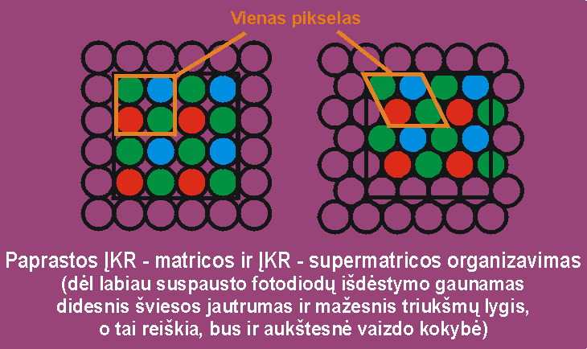

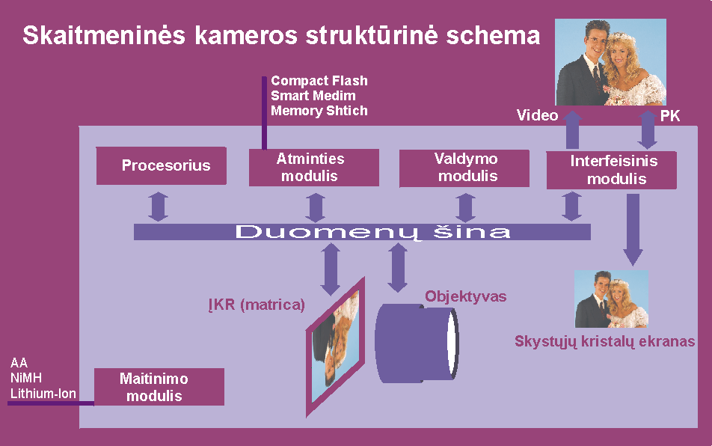

Priedas Nr.3

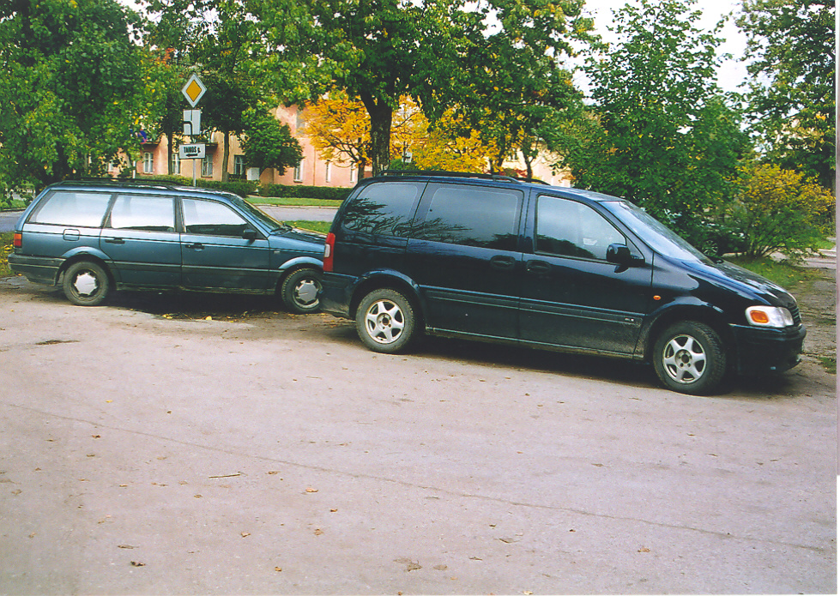

Fotografuota su juostiniu fotoaparatu.

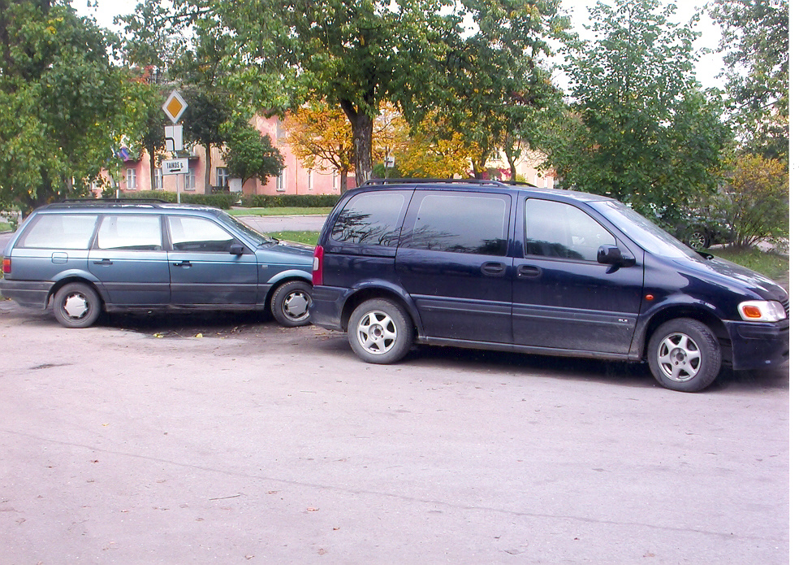

Fotografuota su skaitmeniniu fotoaparatu.

Priedas Nr.4

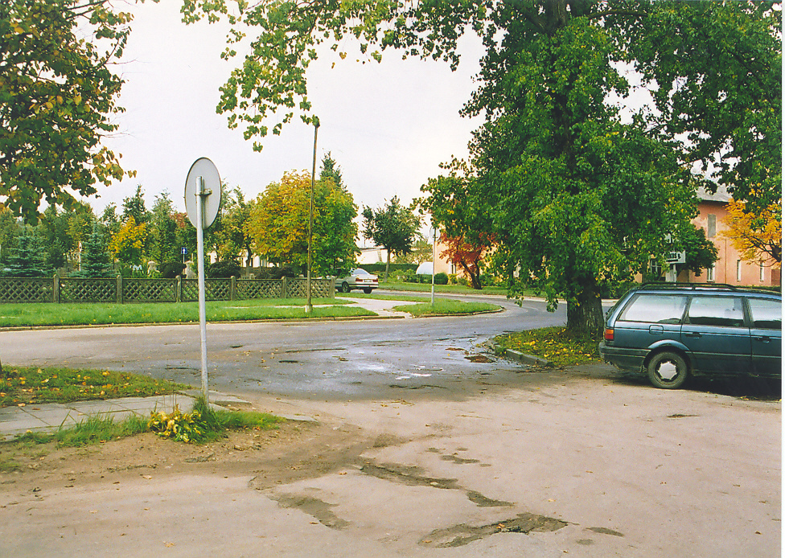

Fotografuota su juostiniu fotoaparatu nepriartinus.

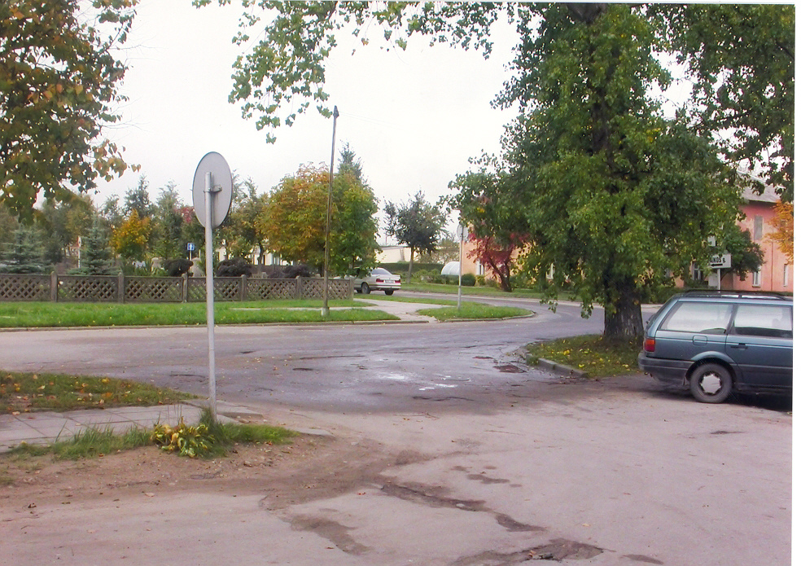

Fotografuota su skaitmeniniu fotoaparatu nepriartinus.

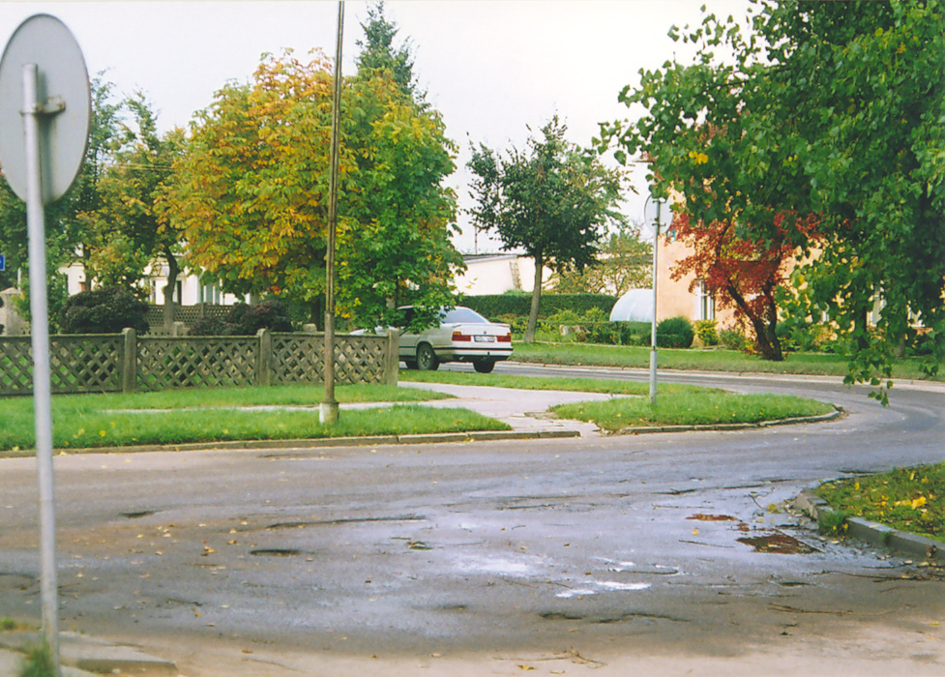

Fotografuota su juostiniu fotoaparatu objektą kiek galima priartinus su keičiamo židinio objektyvu.

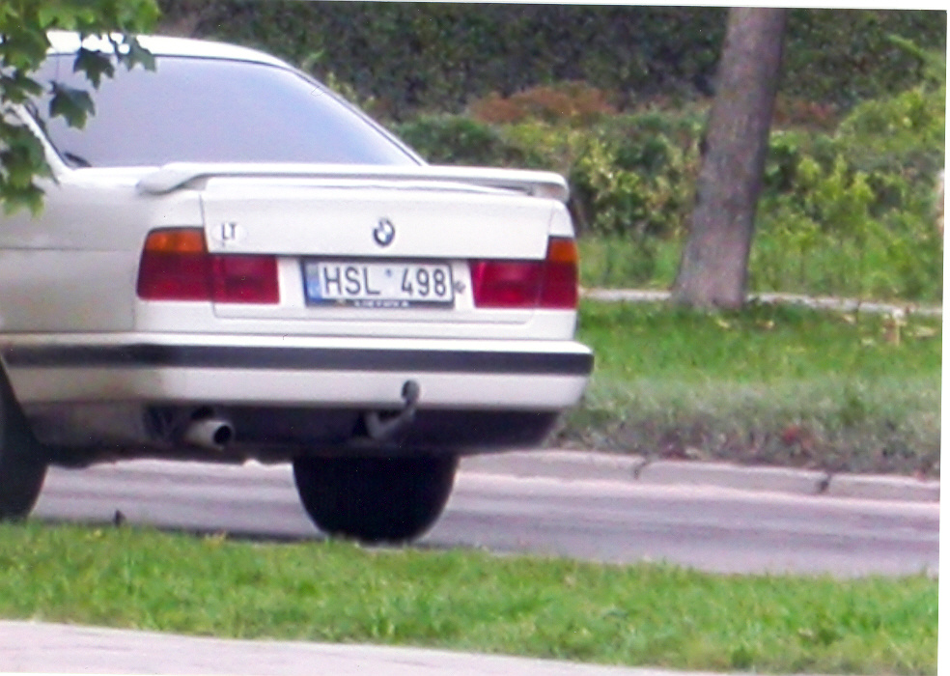

Fotografuota su skaitmeniniu fotoaparatu panaudojus skaitmeninį priartinimą.

Priedas Nr.5

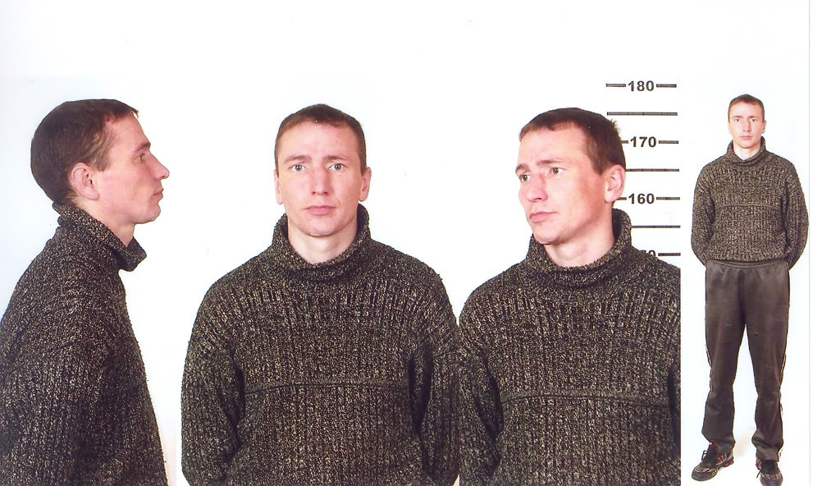

Skaitmenini fotoaparatu atliekami registracinės nuotraukos komponavimas( vienoje nuotraukoje sudedamos visos asmens nuotraukos)

Lietuviškai ĮKR – įrenginys su krūviniu ryšiu, tai puslaidinikių daviklių masyvas, kuris optinį signalą keičia į elektrinį.
Skaitmeninės fotografijos istorija // http://viva.lt/index.php?print=1&id=112&page=: prisijungimo laikas: 2006-06-27
E. Kurapka. Kriminalistikos raidos Lietuvoje tendencijos: mokslas ir praktika. Teisinės valstybės link // Jurisprudencija. 2000. T. 15(7). P. 121.
E. Kurapka, H. Malevski. Šiuolaikinė nusikaltimų tyrimo koncepcija ir jos kriminalistinis bei procesinis užtikrinimas – dabarties mokslinis įdirbis ir ateities perspektyvos // Jurisprudencija. 2005. T. 65(57). P. 111.
Šuolaikinis skaitmeninio vaizdo fiksavimas vystosi ir kitomis klryptimis: skaitmeninės halogramos, virtualus įvykio vietos vaizdo atkūrimas, trimačių vaizdų technologijos.
Ši sąvoka yra kriminalsitikos sąvokos atitikmuo ir ją būtų tikslinga leituvių kalboje versti, kaip Kriminalistika.
C. Fenyvesi. „Teismo mokslo“ (kriminalistikos) raidos tendencijos ir perspektyvos // Jurisprudencija. 2005, Nr.65(57). P. 8.
P.Kuconis. Teoriniai kriminalistinių klasifikacijų pagrindai ir jų vieta kriminalistikoje // Teisė. 1991, Nr.25, P. 49.
E.Kurapka. Kriminalistikos raidos Lietuvoje tendencijos: mokslas ir praktika. Teisinės valstybės link // Jurisprudencija. 2000. T. 15(7). P. 121.
Н. П.Яблоков. Криминалистика. - Москва: , 2005. P. 187-206.
E. Kurapka, H. Malevski, E. Palskys , S. Kuklianskis. Kriminalistikos technikos pagrindai. – Vilnius: Eugrimas, 1998.P. 73.
E. Palskys, M. Kazlauskas, P. Danisevičius. Kriminalstika. – Vilnius:, 1985.; Н. П.Яблоков. Криминалистика. - Москва: , 2005; Криминалистика/ Под. Ред. И.Ф. Крылова. А.И.Бастрыкинаю – Москва: Дело, 2001.
. Kurapka, H. Malevski, E. Palskys , S. Kuklianskis. Kriminalistikos technikos pagrindai. – Vilnius: Eugrimas, 1998.P. 73.
Г. И. Грамович. Основы криминалистической техники. Процесуальные и криминалистические аспекты. – Минск: Вышейшая школа, 1981. P. 26-28; В. П. Колмаков. О теоритических основах систематизации методов, приомов и средств советской криминалистики// Правоведение. 1965, Nr. 4. P. 122.
С. В. Душеин, А.Г. Егоров, В. В. Зайцев, В. Н. Хрусталев. Судебная фотографияю - Санк Петербург: , 2005. P.140.
A. B.Холопов. Использование цифровых технологий фиксации информации при произвотстве следственных действий // Вестник криминалистики. 2003, Nr. 3(7) . P. 107.
Ten pat. P. 107.
Криминалистика/ Под. Ред. А.Г.Филипова. – Москва: Спарк, 2005. P. 136.
Skaitmeninai fotoaparatai ir skaitmeninės kameros yra aprūpintos papildomomis funkcijomis, vaizdo kameros gali fotografuoti, o fotoaparati gali filmuoti. Tačiau tokią sistemą nulemia šių priemonių tiesioginė paskirtis.
Yra skenerių, kuriuose vietoj apšvietimo naudojamas ultragarsas, infraraudonieji ar ultravioletiniai spinduliai.
V. Sakalauskienė,R. Davidonis. Profesoriaus Eugenijaus Palskio mokslinės ir pedagoginės veiklos įtaka kriminalistikos plėtrai Lietuvoje // Jurisprudencija. 2005, Nr. 75(67). P. 62.
E.Kurapka, H. Malevski, E. Palskys, S.Kuklianskis. Kriminalistikos technikos pagrindai. – Vilnius: Eugrimas, 1998. P. 74.
Н. П.Яблоков. Криминалистика. – Москва, 2005. P. 204; Криминалистика/ Под. Ред. А.Г.Филиповаю – Москва: Спарк, 2005. P. 136; Криминалистика/ Под. Ред. И.Ф. Крылова. А.И.Бастрыкинаю – Москва: Дело, 2001.
Čia, kaip minėjau anksčiau, nors kriminalistika atsirado ir pritaikyta nusikalstamų veikų tyrimams, tačiau jos metodai sėkmingai naudojami ir kitose (civilinės, darbo, Europos sąjungos, tarptautinės ) teisės srityse.
J. Juškevičiūtė. Nematomų kraujo pėdsakų tyrimo galimybės // Jurisprudencija. 2005, Nr. 75(67). P. 65-66.
Tai techologija, kai fotonuotrauka atspausdinama ant lazerio spinduliui jautrios medžiagos.
A. B. Холопов. Использование цифровых технологий фиксации информации при произвотстве следственных действий // Вестник криминалистики. 2003, Nr. 3(7).P. 107.
Nors kalbininkai kompiuterinį failą reikalaują vaidnati byla, tačiau toks sąvokos vartojimas šiame darbe įneštu neiškumų, nes kai kurios sąvokos (pvz.baudžiamoji byla) gali pakeisti sakinio prasmę ir loginį ryšį.
Toliau darbe bus naudojamas tokios matricos CCD trumpinys.
Kaip dirba sakitmeninė kamera// http://www.tts.lt/dc/dc3_lit.ht; prisijungimo laikas 2006.11.14
Trijų pagrindinių saplvų jutikliai perteikia kontrastingesnį vaizdą // http://www.rtn.lt/rtn/0203/jutikliai.html; prisijungimo laikas 2005.10.23
E. Palskys. Lietuvos kriminalistikos apybraižos. Vilnius: Lietuvos policijos akademija, 1995. P. 38.
B. A. Газизов. К вопросу об использовании цифровой фотографии в расследовании преступлении // Вестник криминалистики. 2003, Nr.2(6). P. 82.
State of Washington vs. Eric Hayden, 1995; State of California vs. Phillip Lee Jackson, 1995;
Lietuvos Respublikos Baudžiamojo proceso kodeksas // Valstybės žinios. 2002, Nr. 37-1341.
Lietuvos Respublikos Baudžiamojo proceso kodekso komentaras. I-IV d. – Vilnius: Teisinės informacijos centras 2003, P. 46.
Lietuvos Respublikos Baudžiamojo proceso kodekso komentaras. I-IV d. – Vilnius: Teisinės informacijos centras 2003, P. 48.
P.Ancelis, E. Šapalaitė. Daiktų statusas baudžiamajame procese // Jurisprudencija. 2003, T. 49(41). P. 123.
Lietuvos Respublikos baudžiamojo proceso kodekso komentaras. I d. – Vilnius: Eugrimas. 2003, P. 46.
A. B. Холопов. Использование цифровых технологий фиксации информации при произвотстве следственных действий // Вестник криминалистики. 2003, Выпуск 3(7). P. 83.
Lieuvos Respublikos Baudžiamojo proceso kodeksas // Valstybės žinios. 2002, Nr. 37-1341.
Р. С.Белкин .Курс криминалистики. - Москва: Юнити, 2001. P. 209.
Lietuvos Policijos Generalinio komisaro 2002 01 28 įsakymas Nr.38 „Dėl nekvalifikuotų nusikaltimų įvykio vietų apžiūros metodinių rekomendacijų patvirtinimo“ // Policijos departamentas 2002.
E. Kurapka, H. Malevski. Šiuolaikinė nusikaltimų tyrimo koncepcija ir jos kriminalistinis bei procesinis užtikrinimas – dabarties mokslinis įdirbis ir ateities perspektyvos // Jurisprudencija. 2005. T. 65(57). P. 111.
R. Kammen, H. Blitzer Ensure Admissibility of Digital Images.// http://ww.iowaiai.org/digital.htm
German Code of Criminal Procedure // http://www.iuscomp.org/gla/statutes/StPO.htm;
Уголовно-процесуальный кодекс Республики Беларусь // http://www.pravo.by/webnpa/text.asp?RN=HK9900295 : prisijungimo laikas 2006-09-20.
Lietuvos Respublikos baudžiamojo proceso kodekso komentaras. I d. – Vilnius: Eugrimas, 2003. P. 225.
Lietuvos Respublikos baudžiamojo proceso kodekso komentaras. – Vilnius: VĮ eisinės informacijos centras, 2001. P. 274.
Lietuvos Respublikos Teismo ekspertizės įstatymas // Valstybės žinios. 2002, Nr. 112-4969.
Уголовно-процесуальный кодекс PФ от 18.12.2001 N 174-ФЗ
Lietuvos Respublikos Teismo ekspertizės įstatymas // Valstybės žinios. 2002, Nr. 112-4969.
T. A.Ceдова, A. A. Эксархопуло. Криминапистика. – Санк Петербург ,2001. P.170.
Europos Komisijos Reglamentas Nr. 2454/93 1993 m. liepos 2 d
E.Richardson. Tips for Digital Photography In Court Testimony// http://www.
S. B. Staggs. The Admissibility of Digital Photographs in Cort. http://www.crime-scene-investigator.net/admissibilityofdigital.html
R. Kammen, H. Blitzer. Ensure Admissibility of Digital Images.// http://ww.iowaiai.org/digital.html prisijungimo laikas 2005.12.01
A.B. Холопов. Проблемы применеия цифровых технологий видеозаписи в криминалистике // http://www.bnti.ru/scripts/showart.asp?lvl=&tbl=&aid=529. Prisijungimo laikas: 2005-12-01
Е. Н. Дмитриев. Приминение метода цыфровои фотографии для фиксации объектов криминалистических экспертиз. – Москва: ЭКЦ МВД России, 1997.
Lietuvos Respublikos Elektroninio parašo įstatymas // Valstybės žinios, 2000, Nr. 61-1827.
Recomendation No. R (2001) 2 „Concerning the design and re-design of court systems and legal information systems in a cost-effective manner“, adopted by Committee of Ministers of the Counsil of Europe on 28 February 2001//http://cm.coe.int/ta/rec/2001/2001r2.htm; prisijungimo laikas: 2006-05-27.
Informacinės visuomenės plėtros komiteto prie Lietuvos Respublikos Vyriausybės elektroninio parašo įstatymo įgyvendinimo metinė ataskaita http://epp.ivpk.lt/naujienos/?idi=19 prisijungimo laikas 2006-11-19

